LAPORAN
PENGABDIAN KEPADA MASYARAKAT
PROGRAM KEMITRAAN MASYARAKAT (PKM)

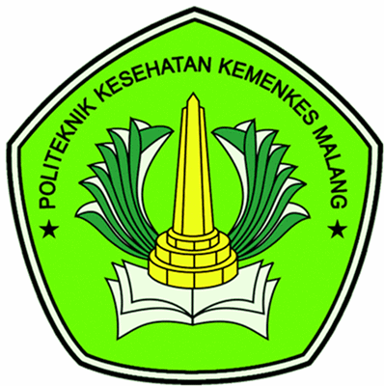

PEMBERDAYAAN IBU NIFAS DALAM PENCEGAHAN DAN DETEKSI DINI TERJADINYA INFEKSI MATERNAL DI DESA SITIREJO PUSKESMAS WAGIR KABUPATEN MALANG

Oleh :

Dr. Susi Milwati, S.Kp.,M.Pd
Fitriana Kurniasari S., S.Kep,Ns,M.Kep
Dr.Erlina Suci Astuti, S.Kep.Ns.,M.Kep

KEMENTERIAN KESEHATAN RI

POLITEKNIK KESEHATAN KEMENKES MALANG
JURUSAN KEPERAWATAN

2021

HALAMAN PENGESAHAN PROGRAM KEMITRAAN MASYARAKAT

- Judul | : | Pemberdayaan Ibu Nifas Dalam Pencegahan dan Deteksi Dini Terjadinya Infeksi Maternal Di Desa Sitirejo Puskesmas Wagir Kabupaten Malang
- Nama Mitra | : | PUSKESMAS WAGIR
- Ketua Tim Pengusul
- Nama | : | Dr. SUSI MILWATI, SKp,MPd
- NIDN | : | 4001126301
- Jabatan/golongan | : | Jabatan Fungsional Umum
- Jurusan/Program Studi | : | D-IV Keperawatan Malang
- Poltekkes Kemenkes | : | 085730793722
- Bidang Keahlian | : | Kependidikan
- Alamat Email | : | Susi_milwati@poltekkes
- Anggota Tim Pengusul
- Jumlah Anggota | : | 2 Orang
- Nama Anggota I/keahlian | : | Fitriana Kurniasari Solikhah, S.Kep., Ners., M.Kep/ maternitas
- Nama Anggota II/keahlian | : | Dr.Erlina Suci Astuti, S.Kep., Ns., M.Kep / Keperawatan Anak
- Jumlah mahasiswa | : | -
- Alamat Kantor | : | Jl. Besar Ijen No. 77 C Malang
- Lokasi kegiatan/mitra
- Wilayah Mitra | : | Jalan Raya Pandansari no.9, Pandanrejo Malang
- Kabupaten | : | Malang
- Provinsi | : | Jawa Timur
- Jarak PT ke Lokasi Mitra | : | 22 KM
- Alamat Kantor | : | Jalan Raya Ketawang No. 01 Gondanglegi Kabupaten Malang
- Luaran yang dihasilkan | : | - SOP pembuatan hand sanitizer dan masker  - Booklet untuk ibu Nifas  - Booklet untuk kader  - Jurnal ilmiah nasional
- Jangka waktu pelaksanaan | : | 1 (satu) Tahun
- Biaya Total | : | 2021
- DIPA/BLU | : | Rp. 20,000,000,-

  Mengetahui,  Ketua Jurusan Keperawatan  Imam Subekti, S.Kp, M.Kep. Sp.Kom  NIDN. 4005126501 | Malang, 2021    Ketua Tim Pengusul  Dr. Susi Milwati, SKp,MPd  NIDN. 4001126301
Mengetahui,
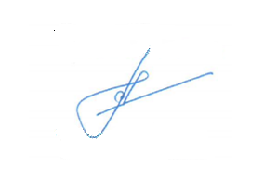
Kapus PPM

Sri Winarni. S.Pd., M.Kes
NIDN. 4016106401

IDENTITAS DAN URAIAN UMUM

Judul Pengabmas : Program Kemitraan Melalui Pemberdayaan Ibu Nifas Dalam Pencegahan dan Deteksi Dini Terjadinya Infeksi Maternal Di Desa Sitirejo Puskesmas Wagir Kabupaten Malang
NO | Nama | Jabatan | Bidang Keahlian | Instansi Asal | Alokasi Waktu
1 | Susi Milwati | Ketua | Kependidikan | Politeknik Kesehatan Kemenkes Malang | 15 jam/minggu
2 | Fitriana Kurniasari | Anggota | Kep. Maternitas | Politeknik Kesehatan Kemenkes Malang | 15 jam/minggu
3 | Erlina Suci A | Anggota | Kep. Anak | Politeknik Kesehatan Kemenkes Malang | 15 jam/minggu

- Objek Kegiatan: Manusia
- Masa Pelaksanaan
Mulai : Bulan Agustus Tahun 2021
Berakhir : Bulan september Tahun 2021
- Usulan Biaya: Rp 20.000.000
- Lokasi Kegiatan (lab/studio/lapangan): Puskesmas
- Instansi lain yang terlibat: Tidak ada
- Temuan yang ditargetkan: Booklet dan Publikasi jurnal pengabdian masyarakat
- Konstribusi mendasar pada suatu bidang keilmuan: Meningkatkan pengetahuan ibu dalam pencegahan dan deteksi dini terjadinya infeksi maternal
- Jurnal ilmiah yang menjadi sasaran: Jurnal Idaman di Poltekkes Kemenkes Malang
- Rencana luaran HKI, buku, purwarupa atau luaran lainnya yang ditargetkan, tahun rencana perolehan atau penyelesaiannya: Booklet

RINGKASAN

Persalinan aman dan bersih merupakan salah satu pilar Safe Motherbood. Bersih artinya bebas dari infeksi. Infeksi dari keNifasan, persalinan dan masa nifas merupakan penyebab utama kedua dari kematian ibu dan perinatal. Kematian ibu di Indonesia tetap didominasi oleh tiga penyebab utama kematian yaitu perdarahan, hipertensi dalam keNifasan dan infeksi. Berdasarkan data pada tahun 2018 -2019 angka kematian ibu di Indonesia masih tinggi, yakni 305 per 1000 kelahiran hidup.
Salah satu keberhasilan pencegahan kematian ibu terletak pada ketepatan pengambilan keputusan pada saat terjadinya komplikasi. Hal ini dapat terlaksana apabila ibu Nifas dan keluarga memiliki pengetahuan dasar yang baik tentang keNifasan dan persalinan. Edukasi pencegahan dan penanganan infeksi pada ibu Nifas merupakan upaya untuk menyampaikan informasi tentang pentingnya melakukan pencegahan dan penanganan infeksi yang dapat meningkatkan pengetahuan dan sikap sehingga memudahkan ibu Nifas untuk berperilaku sehat sehingga infeksi dapat dicegah sedini mungkin dan jika sudah terjadi infeksi dapat segera tertangani. Ada pengaruh edukasi tentang pencegahan dan penanganan infeksi pada ibu Nifas dengan pengetahuan dan sikap ibu Nifas.
Peserta terdiri atas 30 orang ibu Nifas dan 5 orang kader. Metode untuk meningkatkan pengetahuan, sikap dan tindakan ibu yakni snowball drilling, role playing dan focus group discussion. Media yang dipergunakan dilakukan inovasi melalui teknologi informasi yang berbasis mobile pada handphone. Kegiatan teori dievaluasi menggunakan pre-post test, sedangkan praktik akan dilakukan evaluasi melalui praktik masing-masing ibu Nifas.
Target luaran kegiatan terdiri atas 3 macam yaitu 1) SOP pembuatan hand sanitizer dan cara mencuci tangan yang benar, 2) pembuatan Booklet cara mengatasi infeksi untuk Ibu Nifas, dan 3) Publikasi Jurnal di Jurnal Idaman Poltekkes Kemenkes Malang. Jumlah biaya yang diperlukan pada kegiatan ini sebanyak Rp. 20,000,000,-

BAB 1
PENDAHULUAN

Latar Belakang (Analisis Situasi)
Persalinan aman dan bersih merupakan salah satu pilar Safe Motberbood. Bersih artinya bebas dari infeksi. Infeksi dari keNifasan, persalinan dan masa nifas merupakan penyebab utama kedua dari kematian ibu dan perinatal. Kematian ibu disebabkan oleh perdarahan, tekanan darah yang tinggi saat Nifas (eklampsia), infeksi, persalinan macet dan komplikasi keguguran. Tingkat infeksi pasca pembedahan tinggi (15 – 60%), dengan infeksi luka dan komplikasi serius sering terjadi. Ditambah pula dengan kematian infeksi HIV/AIDS, timbulnya kembali tuberculosis dan infeksi nosokomial lainnya.
Penyebab tidak langsung kematian ibu dan bayi baru lahir adalah karena kondisi masyarakat seperti pendidikan, sosial ekonomi dan budaya. Kondisi geografi serta keadaan sarana pelayanan yang kurang siap ikut memperberat permasalahan ini. Beberapa hal tersebut mengakibatkan kondisi 3 terlambat (terlambat mengambil keputusan, terlambat sampai di tempat pelayanan dan terlambat mendapatkan pertolongan yang adekuat) dan 4 terlalu : terlalu tua, terlalu muda, terlalu banyak, terlalu rapat jarak kelahiran. Keterlambatan pengambilan keputusan di tingkat keluarga dapat dihindari apabila ibu dan keluarga mengetahui tanda bahaya keNifasan dan persalinan serta tindakan yang perlu dilakukan untuk mengatasinya di tingkat keluarga. (info@puskom.depkes.go.id Sabtu, 26 September 2020)
Menkes menambahkan, salah satu upaya terobosan dan terbukti mampu meningkatkan indikator proksi (persalinan oleh tenaga kesehatan) dalam penurunan Angka Kematian Ibu dan Angka Kematian Bayi adalah Program Perencanaan Persalinan dan Pencegahan Komplikasi (P4K). Program ini, dapat meningkatkan peran aktif suami (suami Siaga), keluarga dan masyarakat dalam merencanakan persalinan yang aman. Perencanaan persalinan dapat dilakukan manakala ibu, suami dan keluarga memiliki pengetahuan mengenai tanda bahaya keNifasan, persalinan dan nifas.
Masalah yang dihadapi pada saat penyuluhan adalah proses penyuluhan kesehatan yang hanya diterangkan oleh para kader Kesehatan melalui gambar atau teks yang diterangkan hanya berupa poster. Karena proses yang masih manual,para ibu Nifas dan ibu menyusui banyak yang malas dan tidak mengikuti penyuluhan. Seiring dengan penggunaan Teknologi informasi yang semakin banyak digunakan membantu manusia dalam membuat, mengubah, menyimpan, mengkomunikasikan dan/atau menyebarkan informasi melalui media komunikasi seperti handphone. Dari permasalahan tersebut proses penyuluhan yang masih manual dan kurangnya minat para ibu dalam mengikuti penyuluhan maka perlu dilakukan inovasi melalui teknologi informasi yang berbasis mobile untuk mengatasi permasalahan yang terjadi. Berdasarkan fakta diatas, maka penulis membuat suatu perancangan sistem dengan judul Perancangan Aplikasi Penyuluhan Kesehatan Ibu sebagai pengantar informasi agar dapat menambah minat masyarakat khususnya para ibu.

Model penyampaian materi adalah terdapat 3 model: snowball drilling, role playing game dan focus group discussion. Model snowball throwing (melempar bola) merupakan jenis pembelajaaran kooperatif yang didesain seperti permainan melempar bola. Metode ini bertujuan untuk memancing kreatifitas dalam membuat soal sekaligus menguji daya serap materi yang disampaikan oleh ketua kelompok. Karena berupa permainan, Peserta harus dikondisikan dalam keadaan santai tetapi tetap terkendali tidak ribut, kisruh atau berbuat onar.
Pemahaman materi juga dibuat dengan cara role playing yaitu metode pembelajaran yang di dalamnya terdapat perilaku pura-pura (berakting) dari kader sesuai dengan peran yang telah ditentukan, dimana kader menirukan situasi dari tokoh-tokoh kesehatan dengan tujuan mendramatisasikan dan mengekspresikan tingkah laku, ungkapan, gerak-gerik kader dalam memberikan penyuluhan pada ibu Nifas.
Pembelajaran terakhir dilakukan Diskusi Kelompok Terarah atau Focus Group Discussion merupakan suatu proses pengumpulan informasi mengenai suatu masalah tertentu yang sangat spesifik (Irwanto, 2007). Henning dan Columbia (1990) menjelaskan bahwa diskusi kelompok terarah adalah wawancara dari sekelompok kecil orang yang dipimpin seorang narasumber atau moderator yang mendorong peserta untuk berbicara terbuka dan spontan tentang hal yang dianggap penting dan berkaitan dengan topik saat itu.
Survey awal yang telah dilakukan pada 6 ibu Nifas dengan cara wawancara terpimpin, 3 dari 6 ibu kurang pengetahuan, ibu kurang pengetahuan tentang infeksi maternal, efek yang ditimbulkan setelah terjadi infeksi pada ibu Nifas. Selama tahun 2017, cakupan kunjungan ibu Nifas K1 mencapai 99,43% dan cakupan K4 mencapai 89,98% dari 13.308 ibu Nifas yang ditargetkan pada tahun 2017. Adapun persalinan yang ditolong oleh tenaga kesehatan mencapai 91,65% dari 12.703 persalinan yang telah ditargetkan. Jumlah ibu nifas yang mendapat pelayanan kesehatan pada tahun 2017 mencapai 91,60% atau berjumlah 11.636 ibu bersalin.
Melihat paparan data diatas maka masih diperlukan upaya Pemberdayaan Masyarakat bidang Kesehatan Ibu dan Anak sebagai upaya memfasilitasi masyarakat untuk membangun sistem kesiagaan masyarakat dalam upaya mengatasi situasi terkait keNifasan dan persalinan.

1.2 PERMASALAHAN MITRA
1.2.1 Rendahnya pengetahuan masyarakat tentang infeksi pada ibu Nifas
1.2.3 Rendahnya tingkat pendidikan ibu Nifas di Desa Sitirejo
1.2.4 Rendahnya pengetahuan ibu Nifas terkait modifikasi pencegahan terjadinya infeksi
1.2.5 Pemahaman keluarga tentang deteksi dini infeksi pada ibu Nifas masih rendah
1.2.6 Jumlah kader kesehatan yang khusus tentang ibu Nifas sedikit, tidak sesuai dengan jumlah keluarga di Desa Sitirejo

1.3 TUJUAN
1.3.1 Tujuan Umum
Setelah dilakukan kegiatan pengabdian masyarakat kepada ibu Nifas di desa Sitirejo diharapkan ibu Nifas dapat memberdayakan diri dalam mencegah dan mendeteksi dini terjadinya infeksi Maternal.

1.3.2 Tujuan Khusus
Setelah dilakukan kegiatan pengabdian masyarakat kepada ibu Nifas di desa Sitirejo diharapkan ibu Nifas :
- Memahami pengetahuan tentang pencegahan dan mendeteksi dini terjadinya infeksi Maternal.
- Melakukan kegiatan pemberdayaan dalam deteksi dini dan pencegahan terjadinya infeksi sesuai dengan metode yang telah diajarkan
- Melakukan praktik membuat hand sanitizer dan cusi tangan 6 langkah

1.4 MANFAAT KEGIATAN
1.4.1 Maanfaat bagi Poltekkes Kemenkes Malang
Kegiatan pengabdian kepada masyarakat ini diharapkan dapat memberikan dukungan dalam laporan untuk meningkatkan kualitas pelayanan dan menunjang kualitas akreditasi institusi.
1.4.2 Manfaat bagi Ibu Nifas di Puskesmas Wagir
Meningkatkan pengetahuan tentang konsep anemia dan cara pencegahan serta penyusunan menu seimbang untuk kecukupan gizi bagi ibu Nifas

Bab 2

SOLUSI PERMASALAHAN

2.1 Solusi
Solusi untuk mengatasi permasalahan di desa Sitirejo antara lain memberikan pemahaman tentang cara pencegahan serta cara mengatasi infeksi pada ibu Nifas. Berikut akan dijelaskan konsep untuk penyuluhannya.

2.1.1 Infeksi Maternal Pada Ibu Nifas
Nifas merupakan keadaan normal dan sehat yang diinginkan banyak wanita pada suatu saat dalam kehidupan. Namun, keNifasan dapat membuat wanita lebih rentan terhadap infeksi tertentu. KeNifasan pun bisa membuat infeksi ini lebih parah. Bahkan, infeksi ringan dapat menyebabkan penyakit serius pada ibu Nifas. Beberapa infeksi saat Nifas terutama menimbulkan risiko bagi ibu. Infeksi lain dapat ditularkan ke bayi melalui plasenta atau selama kelahiran. Ketika ini terjadi, bayi juga berisiko mengalami komplikasi kesehatan. Infeksi yang rentang terjadi saat keNifasan mempengaruhi sistem fisiologis dan banyak perubahan hormon terjadi selama periode ini. Waktu pembuahan, persalinan dan pelahiran rentan terhadap infeksi dan komplikasi lainnya.

2.1.2 Infeksi yang harus diwaspadai saat Nifas.

1. Infeksi Vagina
Ibu Nifas mungkin lebih rentan terhadap infeksi tertentu dan dapat mengembangkan komplikasi yang lebih parah jika infeksi tersebut tidak diobati.
Siapa pun yang memiliki infeksi ringan selama keNifasan harus berbicara dengan dokter kandungan atau bidan. Infeksi vagina yang khas selama keNifasan meliputi:

-Infeksi Ragi Vagina
Infeksi jamur vagina disebabkan oleh jamur yang disebut Candida. Infeksi ini cenderung terjadi selama keNifasan karena perubahan sistem kekebalan tubuh, peningkatan produksi glikogen, dan kadar estrogen yang lebih tinggi.
Menurut sebuah laporan Current Infectious Disease Reports tahun 2015, sekitar 20 persen wanita menderita Candida, yang meningkat hingga 30 persen selama keNifasan yang umumnya kerap terjadi sekitar trimester kedua dna ketiga.

-Vaginosis Bakteri
Bacterial vaginosis (BV) adalah infeksi bakteri yang mudah diobati di vagina. Jika BV tidak diobati selama keNifasan, itu dapat menyebabkan persalinan prematur, kelahiran prematur, dan bayi berat lahir rendah.

-Streptococcus Grup B (GBS)
Grup B streptococcus (GBS) adalah sekelompok bakteri yang datang dan pergi di dalam tubuh tetapi seringkali sering ke vagina dan dubur. Mereka biasanya tidak menimbulkan gejala atau bahkan infeksi. Namun, ibu Nifas memiliki GBS di tubuh mereka ketika mereka melahirkan dapat menularkannya kepada bayi mereka.
Ibu yang menderita GBS akan menularkannya ke bayi mereka dalam 1 hingga 2 persen kasus berdasarkan laporan dari Center for Disease Control and Prevention.
Meskipun tidak umum, GBS pada bayi baru lahir dapat berakibat fatal. Pengujian antara awal minggu 36 dan akhir minggu 37 keNifasan dapat mendeteksi GBS dan merupakan bagian standar dari sebagian besar perawatan pranatal.

2. Hepatitis B
Hepatitis B adalah infeksi paling umum selama keNifasan, yang mempengaruhi hati. Jika Moms terinfeksi, menjadi sangat penting untuk mengambil langkah yang tepat untuk Si Kecil dalam kandungan dari infeksi ini.
Virus Hepatitis B akut selama keNifasan adalah salah satu penyebab utama penyakit kuning pada keNifasan. Infeksi ini menyebar melalui hubungan intim dengan orang yang terinfeksi atau melalui kontak langsung dengan darah yang terinfeksi.
Infeksi hepatitis B menyebabkan peningkatan mortalitas, berat lahir rendah dan kelahiran prematur, oleh karena itu, imunisasi virus ini sebelum Nifas diperlukan.

3. Hepatitis C
Hepatitis C dapat dideteksi karena tanda pertamanya adalah mual. Tetapi karena mual dan muntah adalah tanda-tanda awal keNifasan, menjadi sulit untuk menilai timbulnya infeksi ini. Hepatitis C dapat ditularkan melalui perawatan medis atau gigi dari klinik tempat pasien yang terinfeksi sering berkunjung. Jika Anda adalah pembawa virus ini, ada kemungkinan besar janin akan terpengaruh.

4. Infeksi Saluran Kemih
Infeksi Saluran Kemih biasanya disebabkan oleh bakteri dari kulit, vagina, atau dubur yang masuk ke tubuh melalui uretra.
Bakteri ini tinggal di kandung kemih dan berkembang biak, sehingga mengakibatkan sejumlah komplikasi. Bakteri tersebut juga dapat menyebar ke ginjal Moms dan menyebabkan infeksi ginjal yang serius.

5. Penyakit Menular Seksual
Penyakit Menular Seksual mungkin memiliki probabilitas yang cukup tinggi selama periode ini. Bagian yang mengkhawatirkan adalah bahwa STD tidak memiliki gejala.
Bentuk paling umum dari infeksi ini disebut klamidia. Mendapatkan tes berkala dapat memastikan keamanan

Mencegah Infeksi saat Nifas

Infeksi saat Nifas dapat dicegah. Mengambil tindakan pencegahan kecil setiap hari bisa membantu mengurangi kemungkinan bahaya bagi Moms dan Si Kecil dalam kandungan.
Dilansir dari Healthline berikut ini cara mencegah infeksi saat Nifas yang bisa Moms lakukan:
- Cuci tangan secara teratur dengan sabun dan air. Ini sangat penting setelah menggunakan kamar mandi, menyiapkan daging dan sayuran mentah, dan bermain dengan anak-anak.
- Masak daging sampai matang. Jangan pernah makan daging yang kurang matang.
- Jangan mengkonsumsi produk susu yang tidak dipasteurisasi, atau mentah.
- Jangan berbagi peralatan makan, gelas, dan makanan dengan orang lain.
- Lakukan hubungan seks yang aman dan dites untuk infeksi menular seksual.
- Pastikan vaksinasi
Jadwalkan janji temu dengan dokter kandungan segera jika ibu merasa sakit atau terkena infeksi saat Nifas. Semakin cepat infeksi didiagnosis dan diobati, semakin baik hasilnya untuk ibu dan bayi.

2.1.3 Tips Mencegah Infeksi pada Bumil
Kabar baiknya, infeksi jamur pada vagina saat Nifas, sebenarnya dapat dicegah dengan cara-cara sederhana seperti berikut ini:
- Kenakan pakaian longgar dari bahan alami
Hindari dulu mengenakan pakaian ketat, terutama yang terbuat dari serat sintetis. Lebih baik kenakan celana dalam yang terbuat dari bahan katun. Selain itu, tidur tanpa celana dalam dapat meningkatkan sirkulasi udara pada bagian genital lho.
- Gunakan pakaian kering
Bumil, hindari duduk terlalu lama dalam kondisi basah, misalnya berendam dalam bak mandi atau mengenakan pakaian renang yang basah. Setelah berenang atau berolahraga, lebih baik segera mandi dan ganti pakaian renang dengan baju kering.
- Hindari produk beraroma
Lebih baik hindari menggunakan deterjen ataupun sabun beraroma. Selain itu hindari juga tisu toilet, sabun mandi, dan pembalut beraroma selama Nifas.
- Jangan pakai pembersih vagina
Ibu Nifas lebih baik tidak menggunakan produk pembersih vagina karena justru dapat berisiko mendatangkan jamur. Selain itu, setelah buang air kecil, bilas vagina dari bagian ke depan ke belakang.
- Batasi konsumsi yoghurt dan gula
Akan lebih baik jika Bumil membatasi konsumsi yoghurt yang mengandung Lactobacillus acidophilus dan gula, karena dapat mempercepat tumbuhnya jamur.
Nah, jangan sampai infeksi jamur mengganggu kenyamanan ya, Bumil. Segera periksakan diri ke dokter kandungan jika mengalami gejala-gejala infeksi jamur, agar mendapat penanganan yang tepat.

2.1.4 Konsep Infeksi
Penyakit infeksi adalah penyakit yang disebabkan oleh mikroba patogen, dan bersifat sangat dinamis. Secara umum proses terjadinya penyakit melibatkan tiga faktor yang saling berinteraksi yaitu : faktor penyebab penyakit (agen), faktor manusia atau pejamu (host), dan faktor lingkungan.

2.1.4.1 Penyebaran Penyakit Infeksi
Dalam garis besarnya mekanisme transmisi mikroba patogen ke pejamu yang rentan melalui dua cara:
      - Transmisi Langsung
Penularan langsung oleh mikroba patogen ke pintu masuk yang sesuai dari pejamu. Sebagai contoh adalah adanya sentuhan, gigitan, ciuman, atau adanya droplet nuclei saat bersin, batuk, berbicara atau saat transfusi darah dengan darah yang terkontaminasi mikroba patogen.
      - Transmisi Tidak Langsung
Penularan mikroba patogen yang memerlukan media perantara baik berupa barang/bahan, air, udara, makanan/minuman, maupun vektor.
a. Vehicle Borne Sebagai media perantara penularan adalah barang/bahan yang terkontaminasi seperti peralatan makan, minum, alat-alat bedah/kebidanan, peralatan laboratorium, peralatan infus/transfusi.
b. Vektor Borne Sebagai media perantara adalah vektor (serangga) yang memindahkan mikroba patogen ke pejamu adalah sebagai berikut:
• Cara Mekanis Pada kaki serangga melekat kotoran/sputum mikroba patogen, lalu hinggap pada makanan/minuman, dimana selanjutnya akan masuk ke saluran cerna pejamu.
• Cara Bologis Sebelum masuk ke tubuh pejamu, mikroba mengalami siklus perkembangbiakkan dalam tubuh vektor/serangga, selanjutnya mikroba dipindahkan ke tubuh pejamu melalui gigitan.
c. Food Borne Makanan dan minuman adalah media perantara yang cukup efektif untuk menyebarnya mikroba patogen ke pejamu, yaitu melalui saluran cerna.
d. Water Borne Tersedianya air bersih baik secara kuantitatif maupun kualitatif, terutama untuk kebutuhan rumah sakit adalah mutlak. Kualitas air yang meliputi 8 aspek fisik, kimiawi, dan bakteriologis diharapkan terbebas dari mikroba patogen sehingga aman untuk dikonsumsi. Jika tidak, sebagai media perantara, air sangat mudah menyebarkan mikroba patogen ke pejamu, melalui pintu masuk saluran cerna atau yang lainnya.
e. Air Borne Udara sangat mutlak diperlukan oleh setiap orang, namun adanya udara yang terkontaminasi oleh mikroba patogen sangat sulit untuk dideteksi. Mikroba patogen dalam udara masuk ke saluran nafas pejamu dalam bentuk droplet nuclei yang dikeluarkan oleh penderita saat batuk atau bersin, bicara atau bernafas, melalui mulut atau hidung. Sedangkan debu merupakan partikel yang dapat terbang bersama partikel lantai/tanah. Penularan melalui udara ini umumnya mudah terjadi di dalam ruangan yang tertutup seperti di dalam gedung, ruangan/bangsal/kamar perawatan, atau pada laboratorium klinik.

Dalam riwayat perjalanan penyakit, pejamu yang peka akan berinterksi dengan mikroba patogen yang secara alamiah akan melewati 4 tahap:
- Tahap Rentan
Pada tahap ini pejamu masih dalam kondisi relatif sehat namun peka atau labil, disertai faktor predisposisi yang mempermudah terkena penyakit seperti umur, keadaan fisik, perilaku/kebiasaan hidup, sosial ekonomi, dan lain-lain. Faktor predisposisi tersebut mempercepat masuknya mikroba patogen untuk berinteraksi dengan pejamu.
- Tahap Inkubasi
Setelah masuk ke tubuh pejamu, mikroba patogen mulai bereaksi, namun tanda dan gejala penyakit belum tampak. Saat mulai masuknya mikroba patogen ke tubuh pejamu hingga saat munculnya tanda dan gejala penyakit disebut inkubasi. Masa inkubasi satu penyakit berbeda dengan penyakit lainnya, ada yang hanya beberapa jam, dan ada pula yang bertahun-tahun.
- Tahap Klinis
Merupakan tahap terganggunya fungsi organ yang dapat memunculkan tanda dan gejala penyakit. Dalam perkembangannya, penyakit akan berjalan secara bertahap. Pada tahap awal, tanda dan gejala penyakit masih ringan. Penderita masih mampu melakukan aktivitas sehari-hari. Jika bertambah parah, penderita sudah tidak mampu lagi melakukan aktivitas sehari-hari.
- Tahap Akhir
Penyakit Perjalanan penyakit dapat berakhir dengan 5 alternatif, yaitu:
  - Sembuh sempurna Penderita sembuh secara sempurna, artinya bentuk dan fungsi sel/jaringan/organ tubuh kembali seperti sedia kala.
  - Sembuh dengan cacat Penderita sembuh dari penyakitnya namun disertai adanya kecacatan. Cacat dapat berbentuk cacat fisik, cacat mental, maupun cacat sosial.
  - Pembawa ( carrier ) Perjalanan penyakit seolah–olah berhenti, ditandai dengan menghilangnya tanda dan gejalan penyakit. Pada kondisi ini agen penyebab penyakit masih ada, dan masih potensial sebagai sumber penularan.
  - Kronis Perjalanan penyakit bergerak lambat, dengan tanda dan gejala yang tetap atau tidak berubah.
  - Meninggal dunia Akhir perjalanan penyakit dengan adanya kegagalan fungsi–fungsi organ.

2.1.4 Sifat-sifat penyakit infeksi
Sebagai agen penyebab penyakit, mikroba patogen memiliki sifat–sifat khusus yang sangat berbeda dengan agen penyebab penyakit lainnya.
Sebagai makhluk hidup, mikroba patogen memiliki ciri–ciri kehidupan, yaitu :
a. Mempertahankan kelangsungan hidupnya dengan cara berkembang biak.
b. Memerlukan tempat tinggal yang cocok bagi kelangsungan hidupnya.
c. Bergerak dan berpindah tempat.

Ciri–ciri kehidupan mikroba patogen tersebut di atas, merupakan sifat–sifat spesifik mikroba patogen dalam upaya mempertahankan hidupnya. Cara menyerang/invasi ke pejamu/ manusia melalui tahapan sebagai berikut.:
  - Sebelum pindah ke pejamu (calon penderita), mikroba patogen hidup dan berkembang biak pada reservoir (orang/penderita, hewan, benda–benda lain).
  - Untuk mencapai pejamu (calon penderita), diperlukan adanya mekanisme penyebaran.
  - Untuk masuk ke tubuh pejamu (calon penderita), mikroba patogen memerlukan pintu masuk (port d’entrée) seperti kulit/mukosa yang terluka, hidung, rongga mulut, dan sebagainya.Adanya tenggang waktu saat masuknya mikroba patogen melalui port d’entrée sampai timbulnya manifestasi klinis, untuk masing – masing mikroba patogen berbeda–beda.
  - Pada prinsipnya semua organ tubuh pejamu dapat terserang oleh mikroba patogen, namun berbeda mikroba patogen secara selektif hanya menyerang organ–organ tubuh tertentu dari pejamu/target organ.
  - Besarnya kemampuan merusak dan menimbulkan manifestasi klinis dari mikroba patogen terhadap pejamu dapat dinilai dari beberapa faktor berikut.
    - Infeksivitas Besarnya kemampuan mikroba patogen melakukan invasi, berkembang biak dan menyesuaikan diri, serta bertempat tinggal pada jaringan tubuh pejamu.
    - Patogenitas Derajat respons/reaksi pejamu untuk menjadi sakit.
    - Virulensi Besarnya kemampuan merusak mirkoba patogen terhadap jaringan pejamu.
    - Toksigenitas Besarnya kemampuan mikroba patogen untuk menghasilkan toksin, di mana toksin berpengaruh dalam perjalanan penyakit.
    - Antigenitas Kemampuan mikroba patogen merangsang timbulnya mekanisme pertahanan tubuh/antibodi pada diri pejamu. Kondisi ini akan mempersulit mikroba patogen itu sendiri untuk berkembang biak, karena melemahnya respons pejamu menjadi sakit.

2.2 Upaya Pencegahan Penularan Penyakit Infeksi
Tindakan atau upaya pencegahan penularan penyakit infeksi adalah tindakan yang paling utama. Upaya pencegahan ini dapat dilakukan dengan cara memutuskan rantai penularannya. Rantai penularan adalah rentetan proses berpindahnya mikroba patogen dari sumber penularan (reservoir) ke pejamu dengan/tanpa media perantara.Jadi, kunci untuk mencegah atau mengendalikan penyakit infeksi adalah mengeliminasi mikroba patogen yang bersumber pada reservoir serta mengamati mekanisme transmisinya, khususnya yang menggunakan media perantara.

Sebagai sumber penularan atau reservoir adalah orang/penderita, hewan, serangga (arthropoda) seperti lalat, nyamuk, kecoa, yang sekaligus dapat berfungsi sebagai media perantara. Contoh lain adalah sampah, limbah, ekskreta/sekreta dari penderita, sisa makanan, dan lain–lain. Apabila perilaku hidup sehat sudah menjadi budaya dan diimplementasikan dalam kehidupan sehari–hari, serta sanitasi lingkungan yang sudah terjamin, diharapkan kejadian penularan penyakit infeksi dapat ditekan seminimal mungkin.

2.3 Luaran
- SOP pembuatan hand zanitizer dan cara cuci tangan 6 langkah
- Booklet untuk ibu Nifas
- Booklet untuk kader
- Jurnal ilmiah nasional

BAB 3
METODOLOGI PELAKSANAAN

3.1 TUJUAN KEGIATAN
- Tujuan umum
Tujuan kegiatan ini adalah untuk pemberdayaan masyarakat terutama ibu Nifas dalam pencegahan dan deteksi infeksi maternal pada ibu Nifas di desa Sitirejo Puskesmas Wagir Kabupaten Malang.
- Tujuan khusus
Kegiatan ini bertujuan untuk memberdayakan masyarakat terutama ibu dalam pencegahan dan deteksi infeksi maternal, melalui tahapan :
- Peningkatan pengetahuan ibu dan kader tentang infeksi maternal pada ibu Nifas.
- Pendampingan kader kepada ibu Nifas dalam memberikan edukasi
- Demonstrasi pembuatan hand sanitizer dan cara cuci tangan 6 langkah.

3.2 MANFAAT KEGIATAN
Kegiatan ini diharapkan bermanfaat bagi :
- Masyarakat
Kegiatan pengabmas menggunakan media elektronik (powerpoint dan video) akan meningkatkan pengetahuan masyarakat dan perilaku masyarakat menjadi lebih positif dalam pencegahan infeksi maternal pada ibu Nifas sehingga dapat mengontrol angka kejadian, morbiditas dan mortalitas akibat infeksi.
- Dosen Prodi Keperawatan Malang
Kegiatan pemberdayaan masyarakat dalam pencegahan dan deteksi dini terjadinya infeksi maternal ibu Nifas di desa Sitirejo puskesmas Wagir Kabupaten Malang sebagai wujud pelaksanaan pemberdayaan masyarakat dan sebagai pelaksanaan tri dharma perguruan tinggi.

3.3 SASARAN
Sasaran Pemberdayaan Masyarakat dalam pencegahan dan deteksi dini infeksi maternal pada ibu Nifas di wilayah kerja puskesmas Wagir Kabupaten Malang.

3.4 KEPANITIAAN DAN PELAKSANA KEGIATAN
Penanggung Jawab : Ketua Jurusan Keperawatan
Ketua : Dr. Susi Milwati, SKp.,MPd
Kegiatan pengabdian masyarakat ini juga melibatkan Dosen lain yang berkenan mengikuti pengabdian masyarakat, serta beberapa mahasiswa.

3.5 METODE PENGABDIAN
Adapun metode yang digunakan dalam pengabdian masyarakat ini menggunakan 3 tahapan yaitu tahap persiapan, pelaksanaan dan evaluasi.
a.Tahap Persiapan
1) Penyusunan Proposal dan Presentasi
2) Pengurusan administrasi dan perijinan (Kesbangpol kabupaten malang)
3) Pembuatan aplikasi dan booklet pencegahan dan deteksi dini infeksi maternal pada ibu Nifas.
b. Pelaksanaan
Tahap pelaksanaan dilakukan dengan metode pembentukan masyarakat (Kader Posyandu), Pelatihan dan Pendampingan yang meliputi kegiatan teori, praktek dan pendampingan.
- Teori
Dalam pelaksanaan pengabdian masyarakat ini dibutuhkan pemberian informasi tentang etiologi, tanda gejala, akibat, cara pencegahan dan deteksi dini infeksi maternal pada ibu Nifas. Faktor-faktor yang mempengaruhi perilaku dan cara mengintervensinya sehingga menjadi perilaku yang positif dalam pencegahan penyakit.
- Praktik
Guna menunjang pelaksanaan pencegahan infeksi maternal, rencana kegiatan kelompok.
- Pendampingan
Untuk memberikan pemahaman dan pengalaman langsung akan dilaksanakan pendampingan pada saat kader memberikan penyuluhan untuk upaya merubah sikap dan perilaku masyarakat dalam pencegahan dan deteksi infeksi maternal pada ibu Nifas, pendampingan dilakukan setiap jadwal pelaksanaan pada masyarakat umum.
- Monitoring dan Evaluasi
Monitoring dilakukan di akhir kegiatan.
- Output dan Outcome
Output yang diharapkan adalah terbentuk kelompok masyarakat (Kader Posyandu) yang akan bertugas dalam melakukan pencegahan dan deteksi dini infeksi maternal pada ibu Nifas.

BAB 4
RENCANA PELAKSANAAN KEGIATAN PENGABMAS

4.1 Tempat Dan Waktu
Tempat Pengabdian pada Masyarakat di Desa Sitirejo Puskesmas Wagir Kota Malang. Waktu Kegiatan Pengabmas Februari s.d April 2021

4.2 Rencana Kegiatan/Jadwal Rinci Kegiatan
- Jadwal Kegiatan

No | Kegiatan | 2021 | 2021
 |  |  | 1 | 2 | 3 | 4 | 5 | 6 | 7 | 8 | 9 | 10 | 11 | 12
1. | Penyusunan Proposal
2. | Proses Perijinan
3. | Penyiapan Masyarakat sebagai peserta pengabmas
4. | Penyusunan materi
5. | Pembentukan Kelompok kader
6. | Praktik pelaksanaan pencegahan dan deteksi dini infeksi maternal pada ibu Nifas
7. | Monitoring dan Evaluasi
8. | Pelaporan
9. | Publikasi

- Jadwal Pelaksanaan Kegiatan
Tabel 2.1.Jadwal Pelaksanaan Kegiatan.

TGL | PUKUL | KEGIATAN | PELAKSANA | KET.
Hari ke 1
 | 08.00-08.10 | Pembukaan | Ketua Puskesmas | Panitia
 | 08.10-08.30 | Pre tes secara lisan | Dr. Susi Milwati, SKp.,MPd
 | 08.30-09.30 | Penyuluhan tentang pencegahan dan deteksi dini infeksi maternal pada ibu Nifas | Dr. Susi Milwati, SKp.,MPd  Fitriana Kurniasari S,S.Kep,Ns,M.Kep  Dr.Erlina Suci Astuti, S.Kep,Ns,M.Kep
 | 09.30-11.30 | Pembentukan kelompok dan kader  Konsultasi kesehatan ibu postpartum | Dr. Susi Milwati, SKp.,MPd  Fitriana Kurniasari S,S.Kep,Ns,M.Kep  Dr.Erlina Suci Astuti, S.Kep,Ns,M.Kep  Mahasiswa
 |  | Prentasi hasil diskusi oleh kader | Dr.Erlina Suci Astuti, S.Kep,Ns,M.Kep
 | 11.30-12.00 | RTL | Fitriana Kurniasari S,S.Kep,Ns,M.Kep
 | 12.00 – sampai selesai | Membaca modul mandiri di rumah.  Mengerjakan soal-soal
Hari ke 2
 | 08.00-08.10 | Pembukaan | Dr. Susi Milwati
 | 08.10-09.00 | Pelatihan tindakan pencegahan infeksi pospartum | Panitia
 | 09.00-10.30 | Demonstrasi tentang pembuatan hand sanitizer dan cara cuci tangan 6 langkah, pembuatan masker | Dr. Susi Milwati, SKp.,MPd  Fitriana Kurniasari S,S.Kep,Ns,M.Kep  Dr.Erlina Suci Astuti, S.Kep,Ns,M.Kep  Mahasiswa
 | 10.30-11.30 | Diskusi ibu dan Kader  Pembuatan pohon harapan masa depan | Dr.Erlina Suci Astuti, S.Kep,Ns,M.Kep  - Mahasiswa
 | 11.30-12.00 | RTL | - Fitriana Kurniasari S,S.Kep,Ns,M.Kep
 | 12.00 - selesai | Belajar modul mandiri di rumah  Membuat pohon harapan
Hari ke 3
 | 08.10-09.00 | Post test | - Panitia
 | 09.00-11.00 | - Evaluasi penggunaan kartu monitoring  Konsultasi kesehatan | - Dr. Susi Milwati, SKp.MPd  - Fitriana Kurniasari S,S.Kep,Ns,M.Kep  - Dr.Erlina Suci Astuti, S.Kep,Ns,M.Kep
 | 11.00 – 12.00 | - Penutupan pelatihan

- Jadwal Pelaksanaan Kegiatan Monitoring dan Evaluasi
Tabel 2.2.Jadwal Pelaksanaan Kegiatan Monitoring dan Evaluasi.
TGL | KEGIATAN | PELAKSANA
Minggu 1 | Pelaksanaan Kegiatan Monev Pertama | Tim Pengabmas
Minggu 2 | Pelaksanaan Kegiatan Monev Kedua | Tim Pengabmas
Minggu 3 | Pelaksanaan Kegiatan Monev Ketiga | Tim Pengabmas

4.3 ALAT/BAHAN YANG DIBUTUHKAN
Alat yang dibutuhkan adalah handphone, lcd, laptop, alat membuat hand sanitizer, tissue.

BAB 5
PETA LOKASI

Puskesmas Wagir salah satu puskesmas di Kabupaten Malang. Puskesmas ini melayani berbagai program puskesmas seperti periksa kesehatan (check up), pembuatan surat keterangan sehat, rawat jalan, lepas jahitan, ganti balutan, jahit luka, cabut gigi, periksan tensi, tes Nifas, bersalin / persalinan, periksa anak, tes golongan darah, asam urat, kolesterol dan lainnya. Pelayanan Puskesmas Wagir juga baik dengan tenaga kesehatan yang baik, mulai dari perawat, dokter, alat kesehatan dan obatnya. Puskesmas ini dapat menjadi salah satu pilihan warga masyarakat Kota Malang untuk memenuhi kebutuhan terkait kesehatan. Harga pengobatan juga memiliki tarif murah
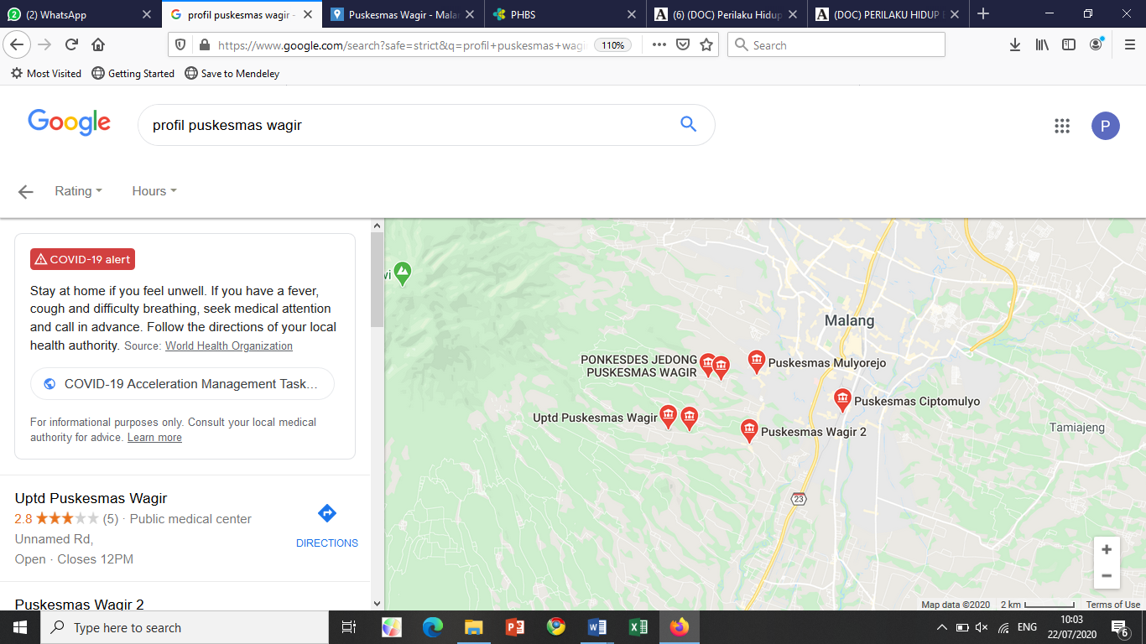
GAMBAR 6.1 Peta Lokasi Puskesmas Wagir

BAB 6
HASIL DAN PEMBAHASAN

Pengabmas dilakukan 3x pada tanggal 24 September 2021 sampai dengan 8 Oktober 2021. Jumlah ibu post partum 30 orang dengan kader 10 orang. Data primer diperoleh dengan membagikan kuesioner pada 40 ibu post partum. Selain memperoleh pengetahuan kepada ibu juga diajarkan ketrampilan untuk mencegah terjadinya infeksi post partum. Setelah dilakukan pengabmas, didapatkan hasil yang disajikan dalam bentuk tabel distribusi frekuensi yaitu sebagai berikut.

6.1. Karakteristik Responden
Karakteristik responden pada pengabmas ini adalah

Tabel 6.1 Distribusi frekuensi usia ibu

Kategori umur | Frekwensi | Presentasi
17-25 (Masa Remaja Akhir) | 7 | 17.5
26-35 (Masa Dewasa Awal) | 20 | 50
36-45 (Masa Dewasa akhir) | 13 | 32.5
Total | 40 | 100
Sumber: Data primer

Berdasarkan tabel 6.1 menunjukkan bahwa dari 30 responden, didapatkan responden berumur antara 17-25 tahun sebanyak 17,5% (7 orang), yang berumur antara 26-35 tahun sebanyak 50% (20 orang), dan yang berumur antara 36-45 tahun sebanyak 32,5% (13 orang).

Distribusi frekuensi responden berdasarkan pendidikan
Tabel 6.2 Distribusi frekuensi responden berdasarkan pendidikan

Pendidikan | Frekwensi | Prosentase
SD | 13 | 32.5
SMP | 16 | 40
SMA/K | 7 | 17.5
Perguruan Tinggi | 4 | 10
Total | 40 | 100
Sumber: Data primer

Berdasarkan tabel 6.2 menunjukkan bahwa dari 39 responden, sebanyak 32,5% (13 Orang) responden memiliki pendidikan terakhir SD, 40% (16 Orang) yang memiliki pendidikan terakhir SMP, 17.5% (7 Orang) dengan pendidikan terakhir SMA. Pendidikan perguruan tinggi 10% (4 orang)

Distribusi frekuensi responden berdasarkan pekerjaan
Tabel 6.3 Distribusi frekuensi responden berdasarkan pekerjaan

Pekerjaan | Frekwensi | Prosentasi
Ibu rumah tangga | 32 | 80
Wirausaha | 8 | 20
Pegawai | 0 | 0
Jumlah | 40 | 100
Sumber: Data primer

Berdasarkan tabel 6.3 menunjukkan bahwa responden 80% bekerja sebagai ibu rumah tangga.

e. Distribusi frekuensi responden berdasarkan jumlah anak
Tabel 6.4 Distribusi frekuensi responden berdasarkan jumlah anak
Jumlah anak | Frekwensi | Prosentase
Satu | 16 | 40
Dua | 21 | 52.5
Tiga | 3 | 7.5
Empat | 0 | 0
Jumlah | 40 | 100
Sumber: Data primer

Berdasarkan tabel 6.4 menunjukkan bahwa dari 40 Orang responden, terdapat 40% (16 Orang) yang mempunyai 1 anak, 52,5% (21 Orang) yang mempunyai 2 anak, dan sebanyak 7.5% (3 Orang) yang mempunyai 3 anak.

2. Gambaran pengetahuan pengetahuan ibu
Gambaran pengetahuan ibu dapat dilihat pada tabel berikut

a. Distribusi frekuesnsi pengetahuan ibu secara umum

Tabel 6.5 Distribusi frekuensi pengetahuan ibu secara umum
Kriteria pengetahuan
Sangat baik | 4 | 10
Baik | 16 | 40
Cukup | 11 | 27.5
Kurang | 9 | 22.5
Total | 40 | 100
Sumber: Pengolahan data primer

Tabel 6.5 menunjukkan bahwa dari 40 orang responden yang memiliki pengetahuan baik sebanyak 40% (16 orang) dan yang memiliki pengetahuan kurang sebanyak 22% (9 orang).

b. Distribusi frekuensi pengetahuan ibu berdasarkan umur
Tabel 6.6 Gambaran pengetahuan berdasarkan umur secara umum
Umur | Pengetahuan |  |  |  |  |  |  |  | Total
 | Sangat Baik |  | Baik |  | Cukup |  | Kurang
 | f | p | f | p | f | p | f | p | f | p
17-25 (Masa Remaja Akhir) | 0 | 0 | 4 | 26.67 | 4.00 | 33.33 | 2.00 | 22.22 | 10.00 | 25.00
26-35 (Masa Dewasa Awal) | 1 | 25 | 11 | 73.33 | 7.00 | 58.33 | 2.00 | 22.22 | 21.00 | 52.50
36-45 (Masa Dewasa akhir) | 3 | 75 | 0 | 0.00 | 1.00 | 8.33 | 5.00 | 55.56 | 9.00 | 22.50
Total | 4 | 100 | 15 | 100 | 12 | 100 | 9 | 100 | 40 | 100
Sumber: Pengolahan data primer

Tabel 6.6 menunjukkan bahwa responden dengan kelompok umur 17-25 tahun yang memiliki pengetahuan baik sebanyak 26,67(4 orang) dan yang memiliki pengetahuan kurang sebanyak 22.22% (2 orang), kelompok umur 26-35 tahun yang memiliki pengetahuan baik sebanyak 73,33% (11 orang) dan yang memiliki pengetahuan kurang sebanyak 22,22% (2 orang), dan kelompok umur 36-45 tahun yang memiliki pengetahuan baik sebanyak 50% (1 orang) dan yang memiliki pengetahuan kurang sebanyak 55.56% (5 orang)

c. Pengetahuan ibu tentang pencegahan infeksi
Tabel 6.7 Gambaran pengetahuan ibu tentang pencegahan infeksi

Kriteria | Frekwensi | Prosentase
Sangat Baik | 7 | 17.5
Baik | 8 | 20
Cukup | 0 | 0
Kurang | 25 | 62.5
Total | 40 | 100
Sumber: Pengolahan data primer

Tabel 6.7 menunjukkan bahwa dari 40 orang responden, sebanyak 62,5% (25 orang) yang mendapatkan kategori kurang dan sebanyak 20% ( 8 Orang) responden mendapatkan kategori baik.

Pengetahuan ibu tentang perawatan luka
Tabel 6,8 Gambaran pengetahuan pengetahuan ibu tentang perawatan luka
Kriteria | Frekwensi | Prosentase
Sangat Baik | 16 | 40
Baik | 13 | 32.5
Cukup | 0 | 0
Kurang | 11 | 27.5
Total | 40 | 100
Sumber: Pengolahan data primer

Tabel 6.8 menunjukkan bahwa dari 40 orang responden, yang mendapatkan kategori sangat baik sebanyak 40% (16 Orang) dan yang mendapatkan kategori kurang sebanyak 27,5% (11 Orang).

e. Pengetahuan ibu tentang mobilisasi dini
Tabel 6.7 Gambaran pengetahuan pengetahuan ibu tentang mobilisasi dini

Kriteria | Frekwensi | Prosentase
Sangat Baik | 18 | 45
Baik | 18 | 45
Cukup | 0 | 0
Kurang | 4 | 10
Total | 40 | 100
Sumber: Pengolahan data primer

Tabel 6.7 menunjukkan bahwa dari 40 orang responden, sebanyak 45% ( 18 orang) yang mendapatkan kategori sangat baik dan baik. Sedang kurang sebanak 10% (4 orang) yang mendapatkan kategori kurang.

f. Pengetahuan ibu tentang tanda-tanda infeksi nifas
Tabel 6,8 Gambaran pengetahuan pengetahuan ibu tentang tanda-tanda infeksi nifas
Kriteria | Frekwensi | Prosentase
Sangat Baik | 16 | 40
Baik | 0 | 0
Cukup | 0 | 0
Kurang | 24 | 60
Total | 40 | 100
Sumber: Pengolahan data primer

Tabel 2.1 menunjukkan bahwa dari 40 orang responden, sebanyak 40% ( 16 orang) yang mendapatkan kategori sangat baik dan sebanyak 60% (24 orang) yang mendapatkan kategori kurang.

Pembahasan
Setelah dilakukan pengolahan data dan penyajian data beserta hasilnya. Berikut ini akan dilakukan pembahasan sesuai dengan variabel yang diteliti. Pengetahuan ibu post partum tentang infeksi pada ruptur perineum secara umum tergolong baik.
Sebagaimana yang dikatakan Notoatmodjo (2005) bahwa Sebagian besar pengetahuan seseorang diperoleh melalui indera pendengaran (telinga), dan indera penglihatan (mata).

Hasil penelitian ini menunjukkan perbedaan antara responden yang memiliki informasi lebih banyak tentang infeksi ruptur perineum daripada responden yang kurang informasi, oleh sebab itu informasi dan edukasi sangat penting sebagai modal para ibu sebelum menghadapi proses persalinan. Hal tersebut sejalan dengan penelitian ini dimana sebagian besar responden yang memiliki pengetahuan baik disebabkan oleh banyaknya informasi yang mereka dapatkan. Hampir semua yang memiliki pengetahuan baik tersebut sering mencari informasi baik itu secara lisan maupun tulisan. Hal ini juga ditunjang data bahwa ibu lebih banyak mempunyai anak dua, dan masih berada diusia dewasa awal.
Pengetahuan ibu post partum tentang pencegahan infeksi tergolong kurang, Dikutip dari E-journal keperawatan (e-Kp) vol.3 tahun 2015 bahwa faktor usia sangat berpengaruh dimana pencegahan infeksi luka lebih cepat terjadi pada usia muda daripada orang tua. Meski tergolong kurang namun penelitian ini menunjukkan sebagian besar responden yang berpengetahuan kurang dapat dikategorikan dalam usia muda. Hal ini disebabkan oleh sebagian besar responden usia muda belum memiliki pengalaman persalinan sebelumnya.
Pengetahuan ibu post partum tentang perawatan luka sudah tergolong sangat baik, Pengetahuan itu sendiri dipengaruhi oleh antusias ibu dalam memeriksakan kehamilannya sebelum persalinan, semakin aktif ibu memeriksakan kehamilannya semakin banyak pula informasi yang didapatkan termasuk tentang perawatan luka perineum. Hal ini sejalan juga dengan penelitian yang dilakukan oleh Maryatul Qiftiyah (2006), bahwa ibu-ibu nifas yang memiliki pengetahuan tinggi mengalami penyembuhan luka normal sedangkan yang memiliki pengetahuan rendah akan mengalami penyembuhan luka lambat.
Berdasarkan hasil penelitian dan teori, maka didapatkan hubungan antara perawatan luka perineum dengan penyembuhan luka perineum pada ibu post partum, dimana masih banyaknya ibu post partum yang mengalami penyembuhan luka perineum secara lambat disebabkan karena ibu post partum yang tidak melakukan perawatan luka prineum secara tidak benar. Sehingga dalam hal ini perawatan pada luka perineumnya angat dianjurkan, hal ini diperlukan supaya tidak terjadi perpanjangan dalam proses penyembuhan pada luka perineumnya yang bisa mengakibatkan terjadinya infeksi pada luka peineumnya.
Pengetahuan ibu post partum tentang mobilisasi dini sudah tergolong sangat baik, Dari hasil penelitian yang dilakukan oleh Febriyanti (2011) tentang hubungan pengetahuan dengan praktik mobilisasi dini pada ibu nifas yang menyatakan bahwa ada hubungan antara pengetahuan dengan praktik mobilisasi. Seperti yang didapatkan dari penelitian ini bahwa kematangan umur ibu berpengaruh terhadap praktik mobilisasi dini dimana semakin tua umur ibu maka proses kedewasaannya pun bertambah sehingga respon terhadap praktik mobilisasi dini pun semakin baik.
Mobilisasi dini merupakan gerakan sistematis yang dilakukan oleh ibu pasca persalinan baik persalinan normal maupun persalinan dengan tindakan. Mobilisasi dini pada ibu post post partum dilakukan secara bertahap pasca persalinan. Tahap-tahap dalam mobilisasi dini mempunyai banyak manfaat. Banyak manfaat yang dapat diperoleh dari mobilisasi dini, diantaranya adalah mempertahankan fungsi tubuh agar tetap berfungsi dengan baik, memperlancar peredaran atau sirkulasi darah, membantu pernafasan agar lebih baik sehingga aktivitas pasien dapat kembali normal dan atau dapat memenuhi kebutuhan gerak harian. Gerakan-gerakan dalam mobilisasi dini tersebut dapat membantu memulihkan pemulihan ibu pasca persalinan. Hal ini sesuai dengan yang dikemukakan oleh Dube (2014), bahwa ambulasi dini merupakan strategi yang efektif untuk manajemen pada pasien post partum.
Ambulasi dini dapat membantu pasien dalam pemulihan awal. Pengetahuan ibu post partum tentang tanda-tanda infeksi nifas sudah tergolong baik, dapat dilihat dari hasil penelitian menunjukkan dari 40 responden yang dikategorikan pengetahuan baik sebanyak 59% (23 orang), sedangkan responden yang dikategorikan pengetahuan kurang hanya 41% (16 orang).
Dari penelitian ini didapatkan bahwa sebagian besar ibu post partum yang memiliki pengetahuan kurang tentang tanda-tanda infeksi nifas adalah yang berumur muda. Hal ini disebabkan karena mereka belum pernah menjalani proses persalinan sebelumnya.
Pengetahuan ibu tentang tanda-tanda infeksi nifas sangat penting. Hal ini dibutuhkan untuk menghindari infeksi pasca persalinan. Sebagian besar kasus infeksi yang terjadi pasca persalinan disebabkan oleh tidak adanya tindakan awal dan kurangnya pengetahuan ibu terhadap langkah-langkah pencegahan infeksi tersebut. Ibu hamil diharapkan untuk lebih aktif mengumpulkan referensi dan informasi terkait langkah-langkah pencegahan serta tanda-tanda infeksi itu sendiri.
Secara umum pengabmas ini menunjukkan bahwa tingkat pengetahuan ibu post partum tentang infeksi pada ruptur perineum di pengaruhi oleh faktor umur. Semakin matang umur ibu semakin baik pula pengetahuan yang dimiliki, selain itu ibu yang mempunyai anak lebih dari satu juga cenderung memiliki pengetahuan baik, ini disebabkan oleh pengalaman persalinan pertama yang sudah dimiliki sehingga respon pada persalinan berikutnya bertambah baik. Referensi dan informasi saat hamil juga sangat berpengaruh terhadap pengetahuan ibu post partum tentang infeksi pada ruptur perineum, ibu yang lebih aktif mencari informasi akan memiliki pengetahuan yang lebih baik. Pemeriksaan kesehatan secara rutin pada masa kehamilan sangat di anjurkan bagi ibu hamil agar semua informasi yang berkaitan dengan proses kehamilan, persalinan, dan pasca persalinan bisa didapatkan agar pengetahuan dan respon ibu terhadap ruptur perineum lebih baik.

BAB 7
KESIMPULAN DAN SARAN

- Prosentase pengetahuan ibu secara umum baik. Ibu sudah memiliki pengetahuan tentang mobilisasi dan perawatan luka sudah sangat baik, pengetahuan yang masih kurang adalah pencegahan infeksi dan tanda-tanda infeksi.
- Presentase pengetahuan ibu post partum tentang pencegahan infeksi di Di Desa Sitirejo Puskesmas Wagir Kabupaten Malang tahun 2021 dikategorikan kurang.
- Presentase pengetahuan ibu post partum tentang perawatan luka di Di Desa Sitirejo Puskesmas Wagir Kabupaten tahun 2021 yaitu yang dikategorikan pengetahuan sangat baik
- Presntase pengetahuan ibu post partum tentang mobilisasi dini di Desa Sitirejo Puskesmas Wagir Kabupaten Malang tahun 2021 yang tergolong sangat baik.
- Presentase pengetahuan ibu post partum tentang tanda-tanda infeksi nifas di Desa Sitirejo Puskesmas Wagir Kabupaten Malang tahun 2021 yang dikategorikan kurang.

B. Saran
- Bagi ibu post partum. Untuk ibu post partum agar kiranya dapat memperbanyak informasi tentang pencegahan dan perawatan infeksi post partum khususnya pada luka perineum.
- Bagi bidan praktek mandiri. Bidan praktek mandiri diharapkan agar meningkatkan pengetahuan ibu post partum tentang pencegahan infeksi pada ruptur perineum guna mempercepat penyembuhan.

DAFTAR PUSTAKA

Adelina EC. Hubungan Perawatan Perineum Terhadap Kesembuhan Luka Perineum di Klinik Haryantari Tahun 2014.
Amri L. Angka Kematia Pasien Obstetri dan Ginekologi pada Tahun 2012-2016 di Rumah Sakit Haji Adam Malik Medan. 2017;
Astuti E. Pengaruh Pengetahuan Ibu tentang Perawatan Luka Perineum terhadap Tindakan Perawatan Luka Perineum di BPS Afah Fahmi Surabaya. J Keperawatan. 2017;6(1):6-Pages.
Bahiyatun. Buku Ajar Asuhan Kebidanan Nifas Normal. EGC; 2009.
Emilia O, Prabandari YS. Promosi Kesehatan dalam Lingkup Kesehatan Reproduksi. Yogjakarta: UGM Press; 2019.
Fathony Z. Hubungan Pengetahuan Ibu Nifas tentang Perawatan Luka Perineum dengan Kebersihan Luka Perineum pada Masa Nifas Hari Ke 2 di Ruang VK Bersalin Rumah Sakit Islam Banjarmasin. J Midwifery Reprod. 2017;1(1):10–4.
Fitri E. Faktor Mempengaruhi Lama Penyembuhan Luka Perineum pada Ibu Nifas di RS dr. Zainoel Abidin Banda Aceh Tahun 2013. Skripsi. STIKKES U’budiyah Banda Aceh; 2013.
Kapita Selekta Kedokteran Edisi ke Tiga Jilid I. 2001. Jakarta : Media Aesculapius FK UI
Mufdilah.2009.Panduan Asuhan Kebidanan Ibu Nifas. Yogyakarta : Mitra Cendikia
Notoatmodjo S. Promosi kesehatan dan perilaku kesehatan. Jakarta: Rineka Cipta; 2012.
Nurrahmaton N, Sartika D. Hubungan Pengetahuan Ibu Post Partum Tentang Perawatan Luka Perineum dengan Proses Penyembuhan Luka di Klinik Bersalin Hj. Nirmala Sapni, Amkeb Medan. J Bidan Komunitas. 2018;1(1):20–5.
Pengurus pusat Ikatan Bidan Indonesia.2003.Standar pelayanan kebidanan. Jakarta
Prawirohardjo S. Ilmu Kebidanan Yayasan Bina Pustaka. Jakarta; 2008.
Prawirohardjo, Sarwono. 2009. Ilmu Kebidanan. Jakarta:Bina pustaka sarwono prawirohardjo
Saraswati DE. Perbedaan Efektivitas Senam Nifas dan Mobilisasi Dini terhadap Involusi Uterus: Studi di Wilayah Puskesmas Bojonegoro, Kabupaten Bojonegoro, Jawa Timur Tahun 2013. Program Pascasarjana Undip; 2014.
Supandiman, Imam. 1997. Hematologi Klinik. Bandung : Alumni
Suseno, Tutu A, dkk. 2009. Kamus Kebidanan. Yogyakarta : Citra Pustaka
Trisnawati T, Muhartati M. Faktor-Faktor yang Berhubungan dengan Penyembuhan Luka Jahitan Perineum pada Ibu Nifas di Puskesmas Mergangsan Yogyakarta Tahun 2015. STIKES Aisyiyah Yogyakarta; 2015.
Utami, Sintha.2008. Info Penting KeNifasan. Jakarta : Dian Rakyat
Wawan A, Dewi M. Teori dan Pengukuran Pengetahuan, Sikap dan Perilaku Manusia. Yogyakarta Nuha Med. 2010;11–8.
Yetti A. Asuhan Kebidanan Masa Nifas. Yogjakarta: Pustaka Rihama; 2014.
IDENTITAS

Biodata Ketua Peneliti

A. Identitas Diri
1 | Nama lengkap (dengan gelar) | : | Dr. Susi Milwati, S.Kp.,M.Pd
2 | Jenis Kelamin | : | Perempuan
3 | Jabatan Fungsional | : | Dosen
4 | NIP/NIK/identitas lainnya | : | 196312011987032002
5 | NIDN | : | 4001126301
6 | Tempat dan tanggal lahir | : | Malang, 1 Desember 1963
7 | E-mail | : | susi_milwati@yahoo.com
8 | Nomor Telepon/Hp | : | 081249898353
9 | Alamat Kantor | : | Jalan Besar Ijen 77C Malang
10 | Nomor Telepon/Faks | :
11 | Lulusan yang telah dihasilkan | : | -
12 | Mata Kuliah yg Diampu | : | KMB, Perioperatif, MPS

SURAT PERNYATAAN KESEDIAAN KERJA SAMA DARI MITRA

Yang bertandatangan di bawah ini:
Nama : dr. Prima Puspito Rini
Pimpinan Mitra : Kepala Puskesmas Wagir
Alamat : Jl. Raya Pandanrejo no.61 Wagir

Dengan ini menyatakan Bersedia untuk Bekerjasama dengan Pelaksana Kegiatan PKM – Program Kemitraan Masyarakat.

Nama Ketua Tim Pengusul : Dr. Susi Milwati, SKp.MPd
Nomor Induk Dosen Negeri : 4001126301
Program Studi : Prodi Sarjana dan Profesi Keperawatan Malang
Instansi : Politeknik Kesehatan Kemenkes Malang.
guna menerapkan dan/atau mengembangkan Tri Dharma Perguruan Tinggi pada tempat kami.

Bersama ini pula kami nyatakan dengan sebenarnya bahwa di antara pihak Mitra dan Pelaksana Program tidak terdapat ikatan kekeluargaan dan ikatan usaha dalam wujud apapun juga.

Demikian Surat Pernyataan ini dibuat dengan penuh kesadaran dan tanggung jawab tanpa ada unsur pemaksaan di dalam pembuatannya untuk dapat digunakan sebagaimana mestinya.

Malang, 21 November 2020
Yang menyatakan,

dr. Prima Puspito Rini
197105132006042024

Cara Mudah Membuat Hand Sanitizer Sesuai Standar WHO

Hand sanitizer kini menjadi salah satu barang yang langka dan melambung tinggi harganya, seperti masker. Merebaknya virus corona membuat masyarakat Indonesia menjadi khawatir apalagi kini sudah puluhan orang di indonesia dinyatakan positif, dan beberapa sudah meninggal dunia.
Cara Membuat Hand Sanitizer
Organisasi kesehatan dunia (WHO) telah merilis sebuah panduan tentang cara membuat hand sanitizer untuk produksi rumahan yang dapat kita ikuti. Di dalam panduan tersebut tercantum resep, cara pembuatan, dan anjuran menggunakan hand sanitizer dengan benar.
Terdapat dua resep hand sanitizer dalam panduan dari WHO ini. Resep pertama menggunakan ethanol 96 persen dan resep kedua menggunakan isopropil alkohol 99,8 persen. Berikut uraiannya.

RESEP 1:
Hand Sanitizer dengan Bahan Ethanol 96 persen
Untuk hasil akhir hand sanitizer sebanyak 1 liter, berikut bahan-bahan yang diperlukan:
• Ethanol 96% sebanyak 833 ml
• Gliserin sebanyak 14,5 ml
• Hidrogen peroksida sebanyak 41,7 ml
• Air suling steril (distilasi) atau air minum yang direbus ditambahkan hingga larutan mencapai 1 liter (sekitar 110 ml atau hingga mencapai batas 1 liter pada gelas ukur).

RESEP 2:
Hand Sanitizer dengan Bahan Isopropil Alkohol 99,8 Persen
Untuk hasil akhir hand sanitizer sebanyak 1 liter
• Isopropil alkohol 99,8% sebanyak 751,5 ml
• Gliserin sebanyak 14,5 ml
• Hidrogen peroksida sebanyak 41,7 ml
• Air suling atau air minum yang direbus ditambahkan hingga larutan mencapai 1 liter (sekitar 192 ml atau hingga mencapai batas 1 liter pada gelas ukur).
Bahan-bahan tersebut tersedia di apotek atau toko bahan kimia. Jika Anda membelinya di toko bahan kimia, siapkan fotokopi kartu identitas Anda karena pihak toko biasanya akan memintanya.
Berbagai bahan di atas biasanya tersedia dalam ukuran masing-masing 1 liter. Jika tersisa banyak, dapat Anda simpan untuk pembuatan selanjutnya.
Alat-Alat yang Diperlukan untuk Kedua Resep
Berikut alat-alat yang perlu dipersiapkan sebagai cara membuat hand sanitizer:
• Gelas ukur
• Corong
• Jerigen/botol bersih berukuran 1 liter untuk mencampur semua bahan
• Botol plastik spray ukuran 50 ml atau 100 ml untuk membagi hand sanitizer yang sudah jadi.

Langkah-Langkah Pembuatan Hand Sanitizer
Langkah-langkah di bawah ini perlu diikuti secara rinci agar hasil yang diharapkan sesuai dengan standar panduan dari WHO.
• Ukur semua bahan sesuai dengan takarannya
• Pertama masukan ethanol atau isopropil alkohol pada jerigen/botol bersih
• Masukan hidrogen peroksida ke dalam jerigen/botol berisi alkohol
• Selanjutnya, masukan gliserin ke dalam jerigen/botol. Perlu diperhatikan bahwa cairan gliserin lengket dan kental, jadi pastikan jangan ada yang tertinggal di gelas ukur dengan cara membilasnya dengan air suling.
• Setelah semua bahan terkumpul dalam jerigen/botol tambahkan air suling hingga mencapai 1 liter.
• Segera tutup jerigen/botol setelah semua bahan dimasukan untuk menghindari menguapnya alkohol.
• Campurkan semua bahan dengan cara mengocok jerigen/botol dengan perlahan hingga dapat dipastikan semua bahan tercampur rata.
• Segera bagikan campuran hand sanitizer ke dalam botol yang lebih kecil agar mudah untuk digunakan.
• Simpan botol-botol tersebut selama 72 jam untuk memastikan tidak ada kontaminasi mikroorganisme dari wadah botol.
• Hand sanitizer siap digunakan.
Kegunaan Bahan Pembuat Hand Sanitizer
Masing-masing bahan memilki kegunaannya untuk menciptakan hand sanitizer yang efektif melindungi kita dari penyakit. Berikut fungsi dari bahan-bahan tersebut:
• Ethanol
Etanol adalah alkohol yang kita biasa temui di minuman-minuman keras dengan kadar yang rendah. Dalam konsentrasi yang tepat, etanol memiliki kemampuan menembus membran sel bakteri atau virus dan menghancurkannya dari dalam sehingga dapat membunuh bakteri dan melemahkan virus.
Pusat Pengendalian dan Pencegahan Penyakit Amerika Serikat (CDC) menyarankan kadar alkohol yang harus dipenuhi dalam produk antiseptik adalah alkohol di atas 60%.
• Isopropil alkohol
Jika kita membeli alkohol di apotek, kemungkinan besar kita akan menerima jenis alkohol ini. Ispropil alkohol memiliki kemampuan lebih besar dalam membunuh bakteri dibanding etanol karena lebih efektif dalam menurunkan tegangan permukaan sel dan denaturasi protein bakteri.
Isopropil alkohol yang disarankan sebagai antiseptik haruslah memenuhi kadar 50-95%. Sayangnya, alkohol ini lebih mengiritasi kulit dibandingkan etanol.
• Gliserin
Gliserin secara kimiawi termasuk ke dalam alkohol, tapi dalam formula hand sanitizer ini, gliserin bukan berperan untuk membunuh kuman, melainkan untuk memberi konsistensi pada alkohol agar lebih mudah untuk diaplikasikan ke kulit.
Gliserin juga berguna untuk melembapkan kulit sehingga dapat mengatasi iritasi yang mungkin ditimbulkan oleh alkohol.
• Hidrogen peroksida
Zat ini juga merupakan antiseptik yang dapat membunuh mikroba, tetapi pada formula hand sanitizer ini, hidrogen peroksida digunakan sebagai penangkis mikroba yang mungkin dapat berkembang di larutan hand sanitizer sehingga cairan tersebut dapat digunakan walau sudah disimpan lama.
Kapan Waktu yang Tepat untuk Menggunakan Hand Sanitizer?
Hand sanitizer paling baik digunakan dalam kedua kondisi berikut:
• Jika akses untuk mencuci tangan dengan air mengalir dan sabun tidak ada
Hand sanitizer memang dapat membunuh mikroba, namun tetap memiliki keterbatasan. Beberapa mikroba seperti norovirus atau clostridium penyebab infeksi pada manusia, terbukti kebal pada penggunaan hand sanitizer dan lebih efektif dibasmi dengan air beserta sabun.
Kecuali jika penggunaan hand sanitizer digunakan dalam volume yang cukup banyak, tapi tentu saja hal tersebut tidak efektif untuk dilakukan.
• Jika tangan tidak terlihat kotor
Jangan hanya mengandalkan hand sanitizer ketika tangan Anda sangat kotor hingga kotornya bisa dilihat mata, misalnya saat tangan Anda berlumur tanah atau berminyak.
Menurut suatu studi yang dilakukan oleh sekelompok peneliti dari Michigan University, tangan yang kotor dan berminyak mengandung terlalu banyak mikroba sehingga penggunaan hand sanitizer yang biasanya hanya dalam jumlah sedikit bisa jadi tidak efektif.
Penggunaan hand sanitizer harus selalu dibarengi dengan mencuci tangan dengan sabun dan air mengalir, agar upaya kita mencegah penyebaran penyakit semakin maksimal. (*)

Cara Mudah Membuat Hand Sanitizer Sesuai Standar WHO

Cuci tangan merupakan salah satu aspek penting dalam menjaga kebersihan dan kesehatan tubuh. Hal ini dapat membantu mengurangi risiko terkena infeksi atau bakteri yang timbul melalui tangan setelah menyentuh atau memegang sesuatu. Secara umum, Anda dapat melindungi diri dari infeksi virus, kuman, atau bakteri dan membiasakan mencuci tangan dengan sabun dan air bersih, lalu keringkan.
Dengan mencuci tangan, Anda membatasi dan mengurangi kemungkinan terjadinya perpindahan virus, kuman, atau bakteri lain yang berada di barang tertentu. Selain itu, dengan rajin cuci tangan, Anda juga dapat mengurangi risiko terkena berbagai penyakit menular, seperti pilek, flu, diare, hingga penyakit hepatitis.
Prinsip dari 6 langkah cuci tangan antara lain :
- Dilakukan dengan menggosokkan tangan menggunakan cairan antiseptik (handrub) atau dengan air mengalir dan sabun antiseptik (handwash). Rumah sakit akan menyediakan kedua ini di sekitar ruangan pelayanan pasien secara merata.
- Handrub dilakukan selama 20-30 detik sedangkan handwash 40-60 detik.
- 5 kali melakukan handrub sebaiknya diselingi 1 kali handwash
6 langkah cuci tangan yang benar menurut WHO yaitu :
- Tuang cairan handrub pada telapak tangan kemudian usap dan gosok kedua telapak tangan secara lembut dengan arah memutar.
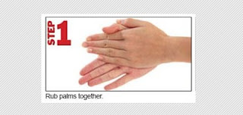

- Usap dan gosok juga kedua punggung tangan secara bergantian
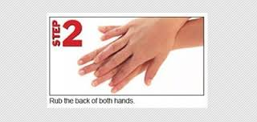

- Gosok sela-sela jari tangan hingga bersih
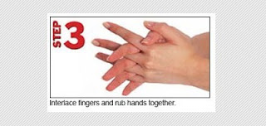

- Bersihkan ujung jari secara bergantian dengan posisi saling mengunci
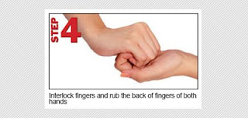

- Gosok dan putar kedua ibu jari secara bergantian
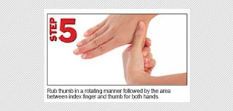

- Letakkan ujung jari ke telapak tangan kemudian gosok perlahan
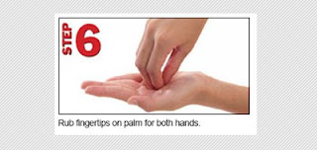

Atau pada poster yang lebih ringkas pada gambar berikut ini :

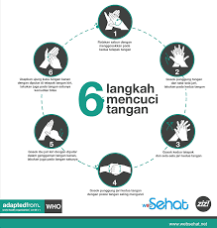

Kapan harus cuci tangan?
Anda disarankan untuk mencuci tangan yang bersih pada kondisi tertentu, seperti:
- Sebelum mempersiapkan makanan
- Sebelum mengonsumsi makanan
- Sebelum dan sesudah merawat orang sakit
- Sebelum dan sesudah membersihkan luka
- Setelah menggunakan toilet
- Setelah mengganti popok atau memandikan anak
- Setelah bersin, batuk, ataupun membersihkan kotoran pada hidung
- Setelah menyentuh dan membersihkan hewan, pakan ternak, maupun kotoran hewan
- Setelah memegang atau membuang sampah

Cara atasi kulit kering karena terlalu sering cuci tangan
Salah satu kebiasaan sehat mencuci tangan memang baik dilakukan, tetapi jika terlalu sering maka bisa saja menimbulkan masalah pada kulit, seperti kulit kering, gatal, bahkan dermatitis (eksim). Hal tersebut bisa terjadi karena riwayat penyakit kulit uang dimiliki atau riwayat alergi terhadap bahan produk tertentu, termasuk pada sabun cuci tangan.
Maka itu, penggunaan pelembab (moisturizer) mungkin dapat membantu menjaga kelembapan kulit akibat terlalu sering mencuci tangan. Beberapa bahan pelembab yang bisa digunakan seperti petroleum jelly, gliserin, coconut oil, hingga jojoba oil.

5 Hal lain yang membuat Anda wajib cuci tangan

1. Uang dan kartu pembayaran
Sama dengan memegang struk belanja, saat melakukan pembayaran dengan uang, baik uang kertas maupun koin, serta kartu pembayaran, bakteri seperti E.coli dan Salmonella dapat berpindah ke tangan sehingga Anda perlu mencuci tangan dengan bersih setelah memegang uang untuk menghindari kontaminasi bakteri.

2. Benda yang ada di sarana umum
Gagang pintu, baik di rumah, di kantor, maupun pintu mobil serta pegangan lain seperti di bus, MRT, LRT, dan KRL merupakan salah satu sumber kuman terbanyak karena dapat diakses secara umum sehingga banyak orang yang menyentuh ataupun memegangnya. Hal ini pun berlaku pada benda apapun yang terdapat di fasilitas publik. Untuk itu, Anda harus segera cuci tangan dengan sabun dan air setelahnya untuk membatasi penyebaran bakteri dan virus.

3. Menu makanan
Di sebuah restoran atau rumah makan biasanya kita akan diberikan buku menu makanan, meskipun terlihat bersih bisa saja menu makanan tersebut telah mengandung banyak kuman. Hal ini disebabkan karena banyak orang yang memegangnya, sehingga Anda perlu mencuci tangan setelah menyentuh buku menu makanan apalagi sebelum mengonsumsi makanan.

4. Hewan atau binatang
Setelah bersentuhan dengan hewan atau binatang, termasuk hewan peliharaan, Anda wajib cuci tangan karena hewan tertentu dapat membawa penyakit dan mungkin akan mengganggu kesehatan Anda.

5. Alat dapur
Mempersiapkan makanan di dapur tak hanya membutuhkan bahan makanan yang higienis, tetapi juga berbagai alat dapur dan tangan yang bersih. Alat dapur seperti talenan, pisau, penggorengan, wajan, hingga spons cuci piring wajib berada di kondisi yang bersih. Saat membersihkan bahan makanan dan sebelum mengolah makanan, tangan Anda harus berada dalam kondisi yang sudah dicuci bersih.
Dengan melakukan cuci tangan dengan benar, Anda dapat terhindar dari penularan berbagai penyakit yang mungkin timbul akibat kuman, virus, maupun bakteri yang berasal dari tangan. Oleh karena itu, biasakan untuk mencuci tangan yang baik dan benar.

6 Langkah Mencuci Tangan yang Benar Agar Bersih | HonestDocs

Harvard Health Publishing. Scrubbing your hands dry? Soaps, moisturizers, and tips to help keep skin healthy (https://www.health.harvard.edu/blog/scrubbing-your-hands-dry-soaps-moisturizers-and-tips-to-help-keep-skin-healthy-2020040719449)
How to wash your hands. NHS (National Health Service). (https://www.nhs.uk/live-well/healthy-body/best-way-to-wash-your-hands/)
When and How to Wash Your Hands - Handwashing. Centers for Disease Control and Prevention (CDC). (https://www.cdc.gov/handwashing/when-how-handwashing.html)
Hand-washing: Do's and don'ts. Mayo Clinic. (https://www.mayoclinic.org/healthy-lifestyle/adult-health/in-depth/hand-washing/art-20046253)

Cara Membuat Masker Kain Jahit Tangan Menurut WHO
Sejak bulan Juni 2020, Organisasi Kesehatan Dunia (WHO) merekomendasikan penggunaan masker wajah tiga layer.
Masker yang ideal haruslah memiliki lapisan luar tahan air, lapisan tengah polipropilen (seperti interfacing), dan lapisan dalam penyerap air untuk menyerap tetesan atau air liur.
Cara membuat masker kain jahit tangan, Moms bisa menjahit 2 lapis kain lalu melubangi kain atau menempatkan kantung filter sebagai tempat tisu atau masker medis.
Cara lainnya, Moms bisa menjahit 3 lapis kain secara permanen. Nah, berikut ini cara membuat masker 3 lapis.

1. Membuat Pola
Pertama, buat pola masker kain yang sesuai dengan ukuran wajah. Pastikan menutup hidung, mulut dan dagu ya, Moms agar perlindungan maksimal
Buat template atau pola masker di atas kertas, lalu gunting kain mengikuti pola yang sudah dibuat.

2. Masukkan Penyangga
Setelah selesai memasang lapisan pertama dan kedua, dilanjutkan dengan membuat tempat penyangga.
Moms bisa menggunakan logam kecil yang ditekuk dan menyesuaikan bentuk hidung atau plastik.
Penyangga jenis ini dapat Moms beli di toko-toko kerajinan terdekat.
Berikutnya, masukkan penyangga di tempat yang sudah dibuat dari atas masker lalu tekan mengikuti bentuk hidung.
Penyangga ini berfungsi untuk merekatkan masker, tetapi tetap mempermudah Moms dalam bernapas ataupun berbicara sehingga tidak terasa sesak.

3. Lapisan Ketiga
Selanjutnya, membuat lapisan ketiga masker. Dijelaskan bahwa lapisan ketiga ini sebaiknya bisa dibongkar pasang.
Caranya, beri rongga pada sisi kanan dan kiri masker. Pastikan lapisan ketiga yang digunakan merupakan bahan anti droplet sehingga memudahkan Moms dalam menggeser atau mengganti masker.
Kini, masker tiga lapis menurut ketentuan WHO sudah bisa Moms pakai sehari-hari supaya terhindar dari virus COVID-19.

Cara Membuat Masker Kain Jahit Tangan Termudah
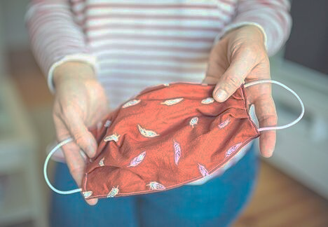
Jika sebelumnya Moms belajar cara membuat masker kain jahit tangan menurut WHO, kini ada cara membuat masker kain jahit tangan, tanpa mesin jahit dan termudah.
Cara ini sangat praktis, bahannya pun mudah didapatkan. Selain itu, perlindungannya pun tetap maksimal.
Yuk, simak penjelasan berikut ini cara membuat masker kain jahit tangan yang praktis, mudah dan cepat dengan perlindungan maksimal!

Langkah 1
Pertama siapkan kain, kemudian potong kain menjadi tiga bagian yang berfungsi sebagai lapisan terdalam, tengah, dan terluar.
Kemudian potong kain menjadi beberapa ukuran sesuai dengan kebutuhan, yakni 20x20 cm atau 25x16cm untuk perempuan, dan 25x20 cm untuk laki-laki.
Jangan lupa perhatikan juga bahan kain yang digunakan ya, Moms.
Sebaiknya menggunakan bahan katun. Selanjutnya, kain dipotong membentuk segi empat atau lingkaran.

Langkah 2
Setelah itu, satukan ketiga kain yang sudah dipotong-potong tadi. Berikutnya, letakkan lapisan terluar kain di bagian bawah, lalu diikuti lapisan tengah dan lapisan atas.
Sisakan 1 cm bagian bawahnya, lalu lipat ke tengah dan jahit dengan teknik tusuk jelujur atau berbentuk garis-garis putus.

Langkah 3
Langkah berikutnya, setelah seluruh sisi kain atas dan bawah dijahit, kini saatnya menyelesaikan bagian sisi kain kiri dan kanan.
Caranya, sisakan 1,5 cm pada masing-masing kiri dan kanan, lalu lipat bagian kain yang disisakan ke tengah lalu jahit dengan teknik tusuk jelujur.
Lakukan hal serupa untuk kedua sisi yang disisakan 1,5cm. Bagian tersebut nantinya dipakai untuk memasang tali masker atau karet.

Langkah 4
Berikutnya, siapkan karet berbahan kain atau tali elastis sepanjang 20 cm. Masukkan tali ke dalam lipatan lubang kain.
Ulangi cara ini di kedua sisi kain. Jika kesulitan memasukkannya, Moms bisa menggunakan peniti atau jarum.

Langkah 5
Usai karet atau tali masker terpasang, ikat bagian ujungnya dengan erat lalu jahit menjadi satu.
Lakukan di kedua sisinya dan masker kain pun kini siap digunakan untuk melindungi Moms dari virus COVID-19.

Langkah 6
Pastikan Moms menggunakan masker kain ini dengan rapat menutup area hidung dan mulut.
Ketika melepas masker, jangan menyentuh lapisan luarnya. Jika menyentuh, harus segera mencuci tangan.
Itulah cara membuat masker kain jahit tangan yang mudah, praktis, sesuai standar WHO hingga masker tiga lapis tanpa mesin jahit.
Selain itu, Moms juga harus menyetok masker kain agar bisa dipakai secara bergantian. Semoga bermanfaat, dan sehat selalu ya, Moms!

Sumber
Medical-Mask-Template.pdf (wikihow.com)
Cara Membuat Masker Kain Jahit Tangan Sesuai Standar WHO | Orami
Cara Membuat Masker Kain (dengan Gambar) - wikiHow
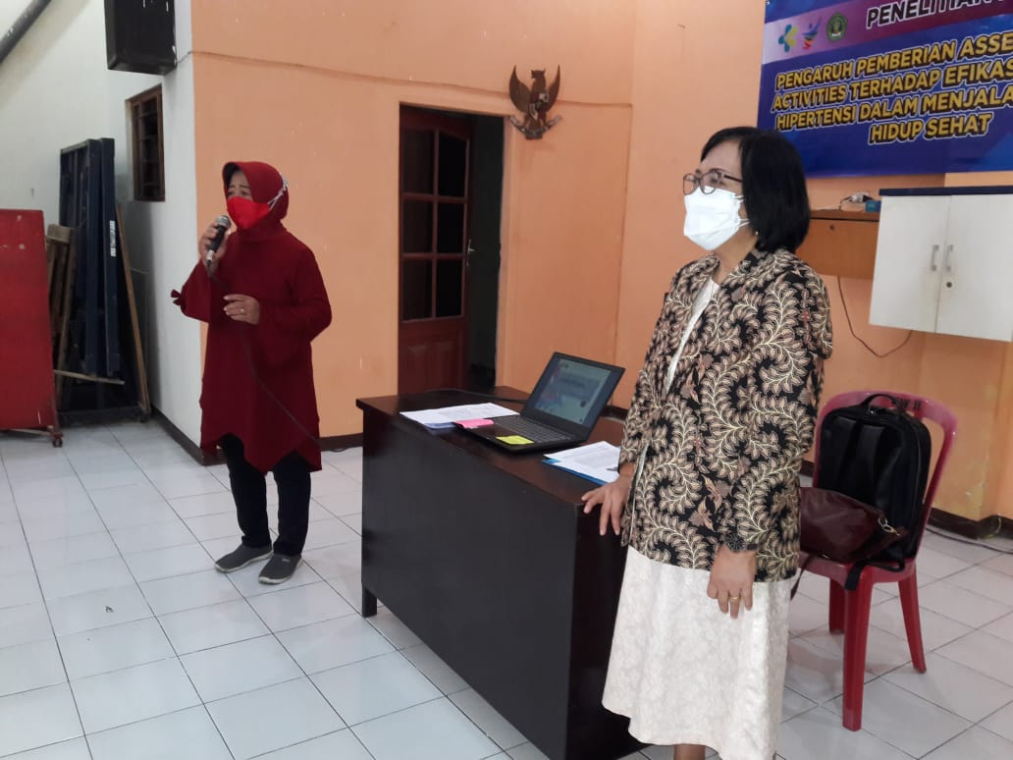

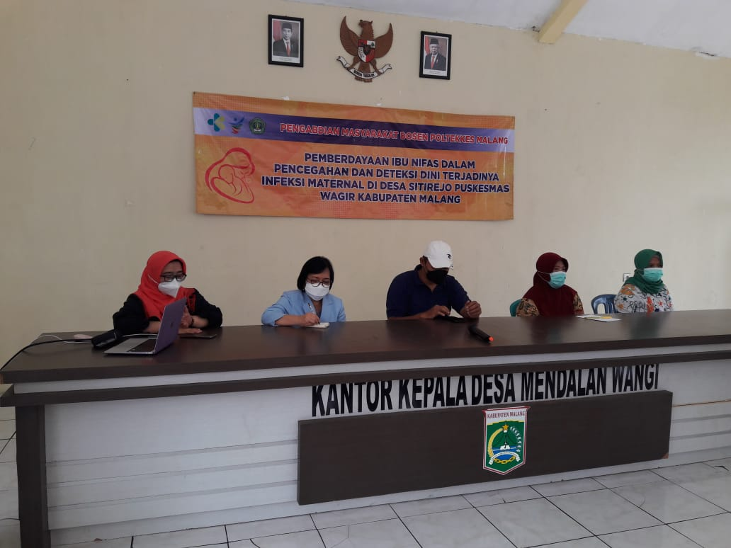

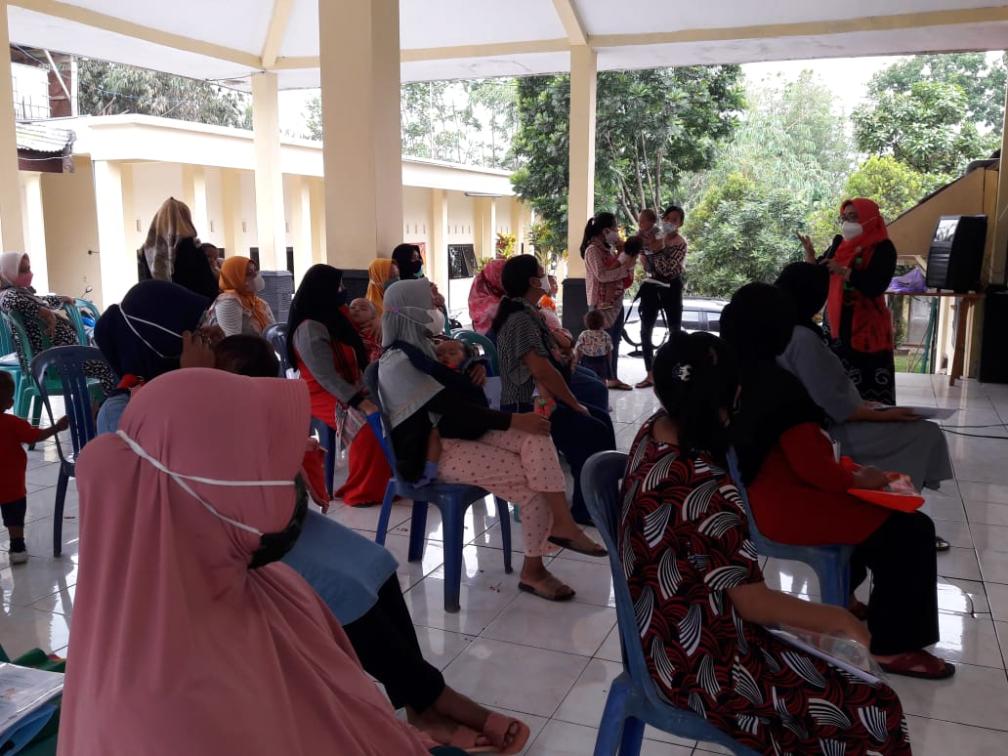

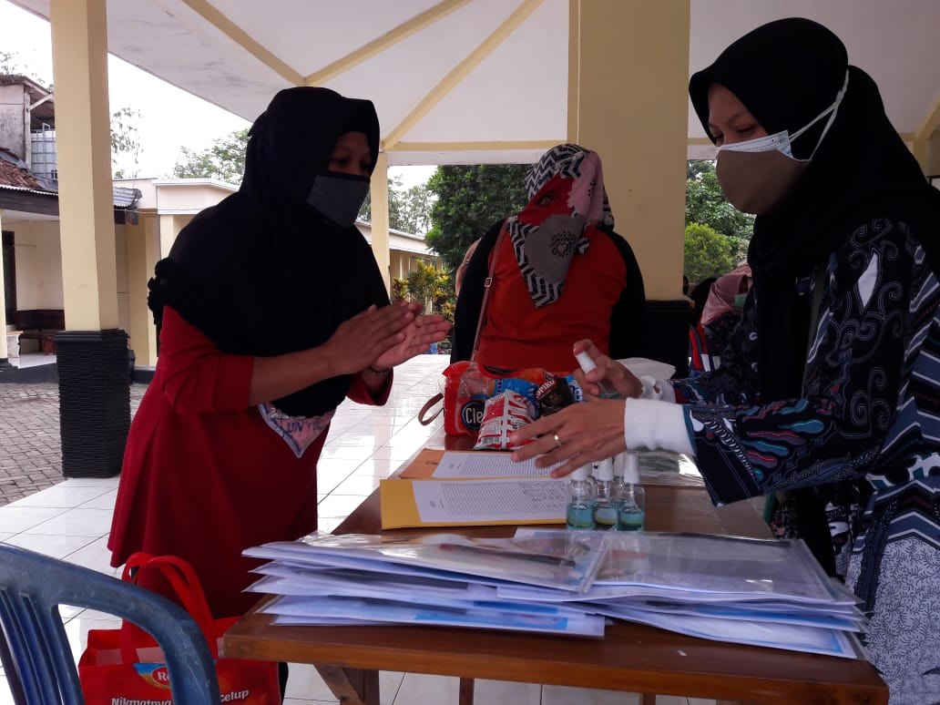

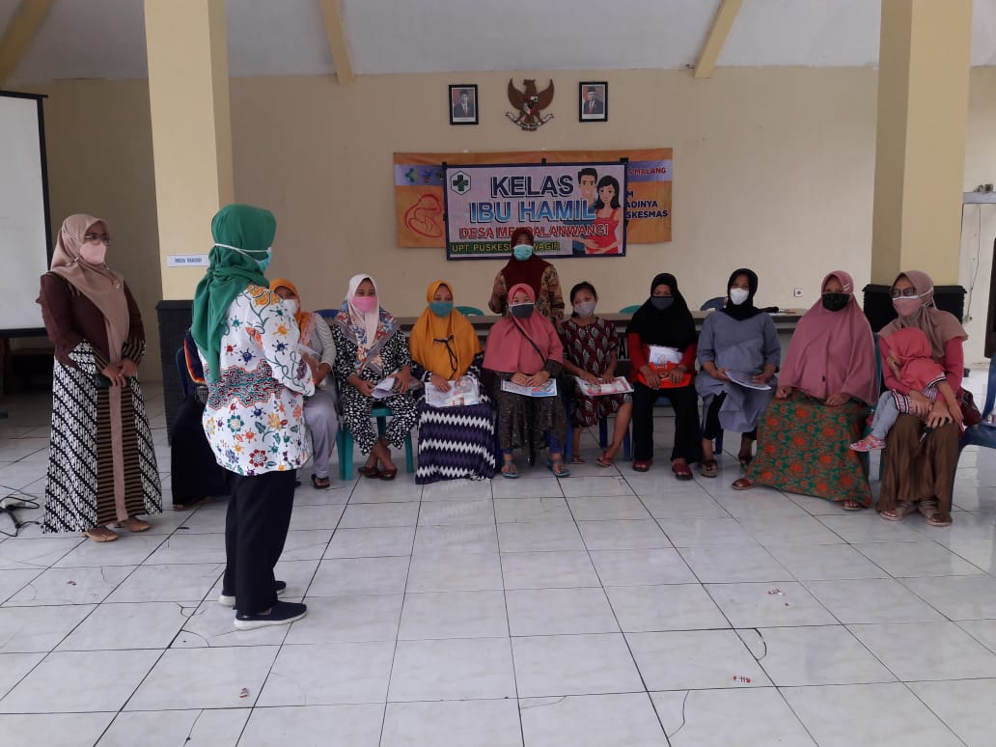

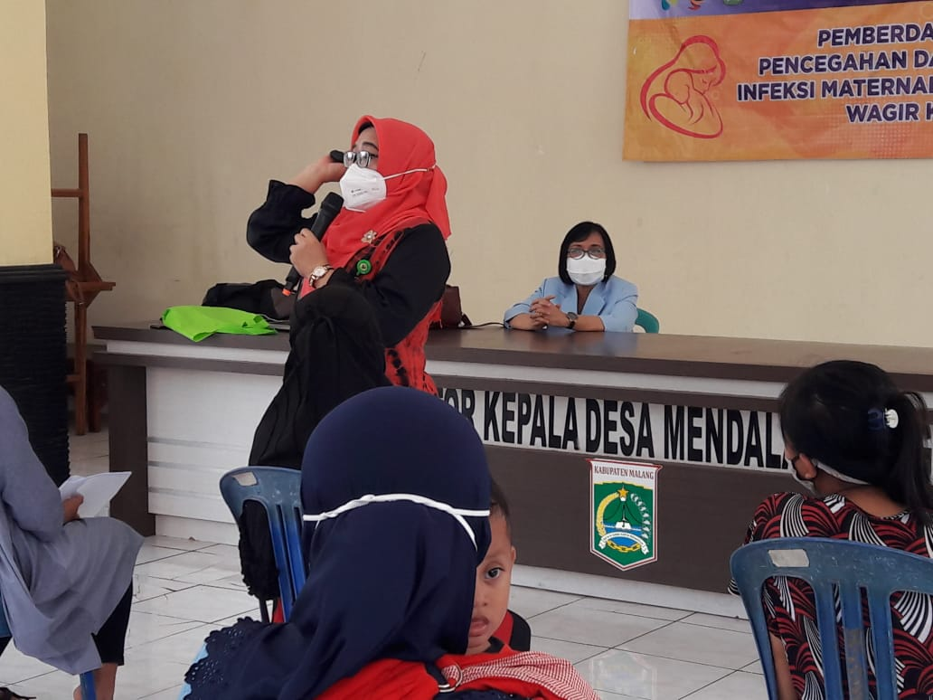
r

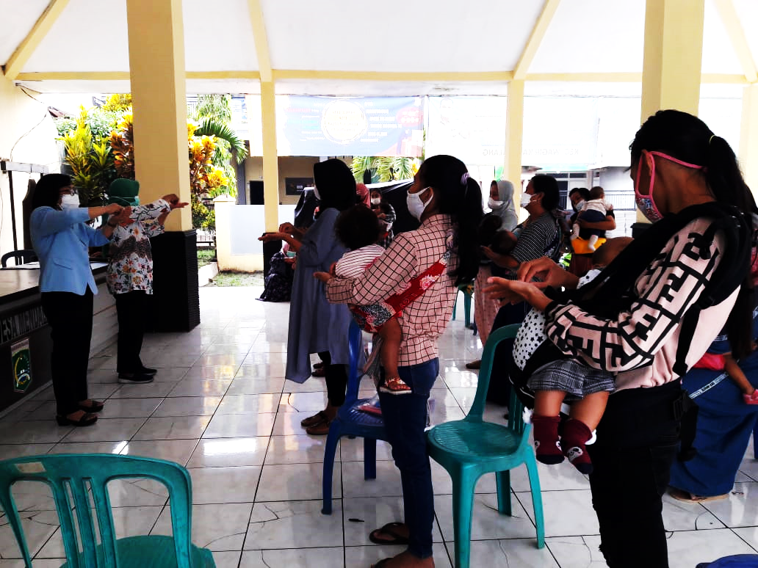

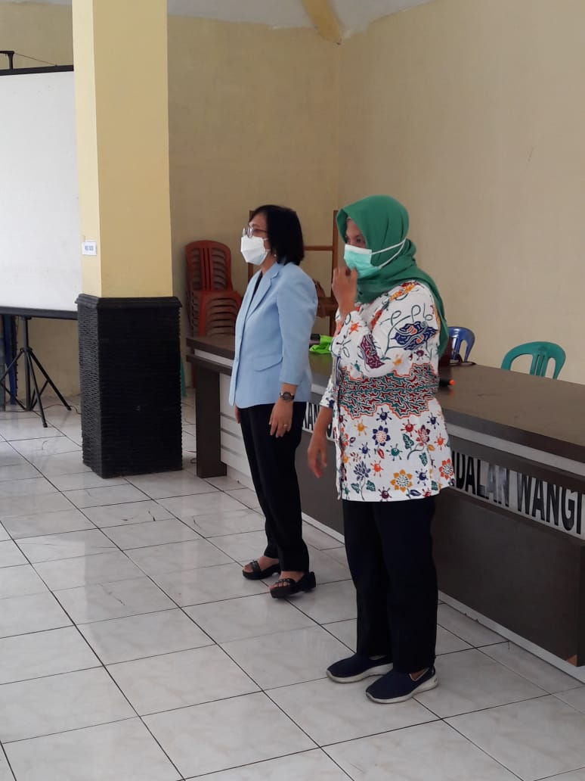

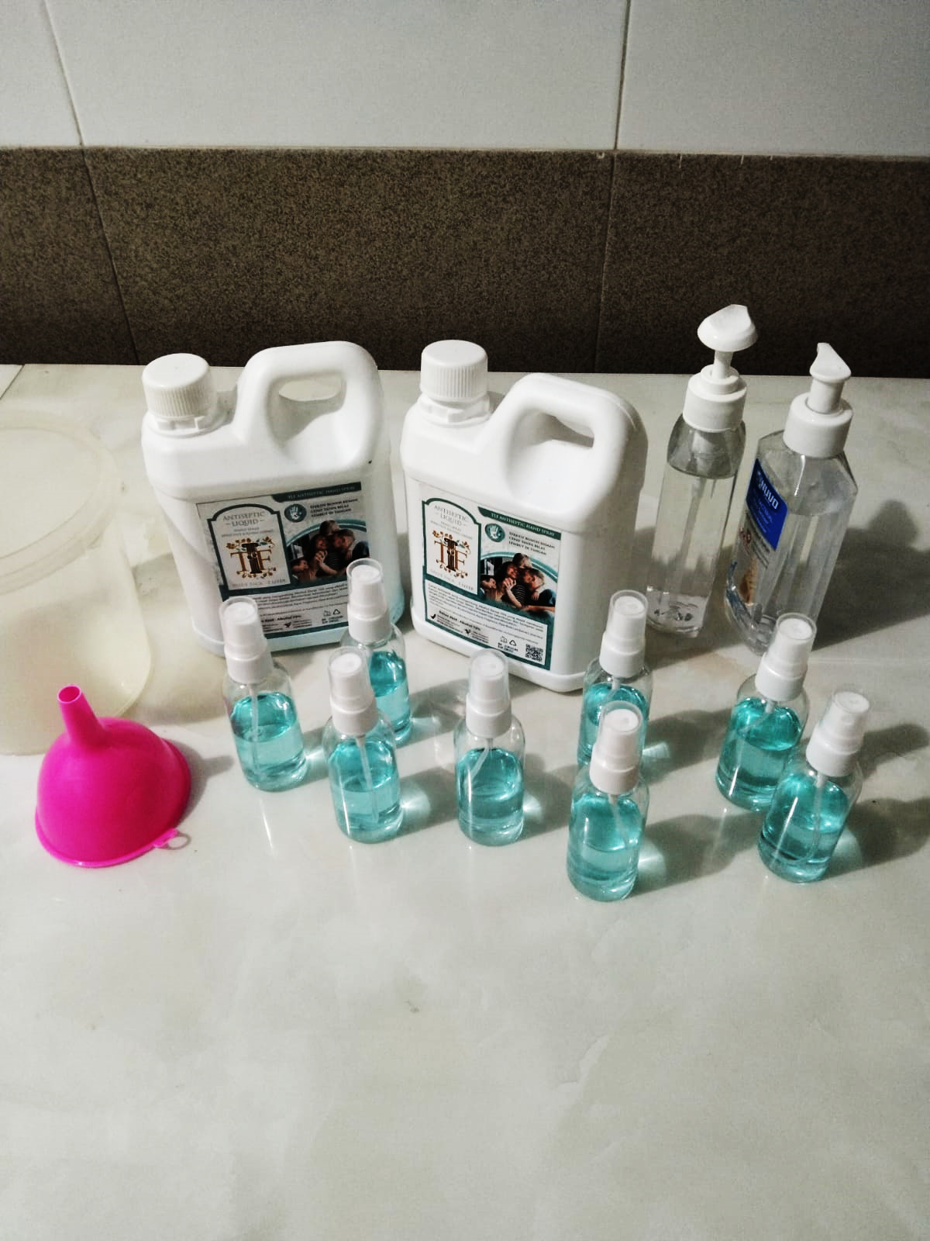
r

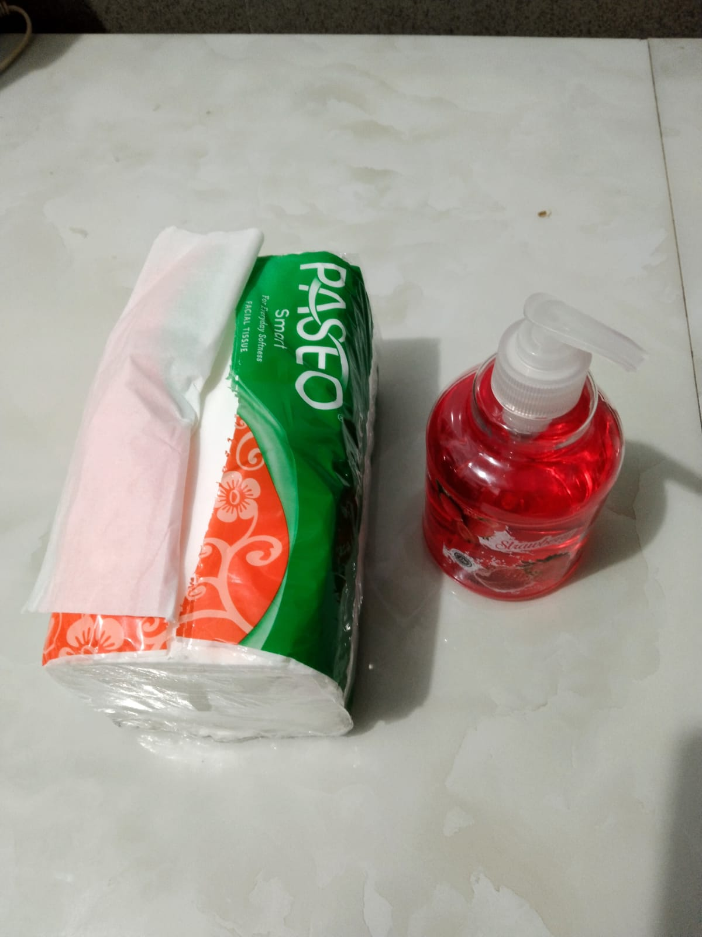
r

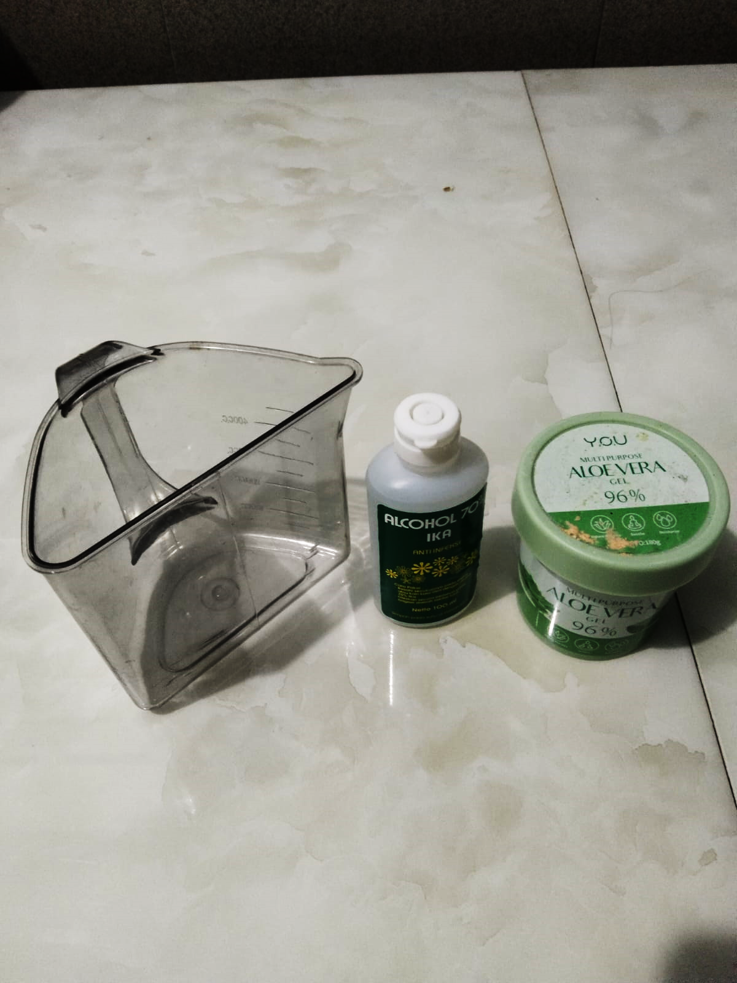
rr

